BỘ GIÁO DỤC VÀ ĐÀO TẠO
ĐẠI HỌC DUY TÂN



Tên đề tài:
XÂY DỰNG HỆ THỐNG QUẢN LÝ NHÂN SỰ CHO DOANH NGHIỆP NHỎ TÍCH HỢP CHATBOT AI HỖ TRỢ TRA CỨU THÔNG TIN

TÀI LIỆU USER INTERFACE DESIGN

GVHD: ThS. Trần Nhật Vinh
Nhóm SVTH: Lê Xuân Khoa 28219026070
Hoàng Minh Khánh 28211106064
Đỗ Trương Hồng Duyên 28211104699
Phan Dương Phương Duy 28211105927
Phan Đình Rin 28211104687

Đà Nẵng, tháng 05 năm 2026
THÔNG TIN DỰ ÁN
Dự án viết tắt
Tên dự án | Xây dựng hệ thống quản lý nhân sự cho doanh nghiệp nhỏ tích hợp chatbot AI hỗ trợ tra cứu thông tin
Ngày bắt đầu | 12/03/2026 | Ngày kết thúc | 15/05/2026
Nơi thực hiện | Khoa Công nghệ thông tin – Đại học Duy Tân
Giảng viên hướng dẫn | ThS. Trần Nhật Vinh  Email: trannhatvinh88@gmail.com  Phone: 0918577644
Chủ sở hữu  (Product Owner) | Lê Xuân Khoa  Email: lekhoa335@gmail.com  Tel: 0935005033
Quản lý dự án (Scrum Master) | Hoàng Minh Khánh | hoangminhkhanhhg9999@gmail.com | 0852803929
Thành viên | Đỗ Trương Hồng Duyên | mynameisduyen2k4@gmail.com | 0773556016
 | Phan Dương Phương Duy | phuongduy13092004@gmail.com | 0339790253
 | Phan Đình Rin | phandinhrin.100104@gmail.com | 0795663013

THÔNG TIN TÀI LIỆU
Tên dự án | Xây dựng hệ thống quản lý nhân sự cho doanh nghiệp nhỏ tích hợp chatbot AI hỗ trợ tra cứu thông tin
Tiêu đề tài liệu | User interface design Document
Người thực hiện | Hoàng Minh Khánh

LỊCH SỬ CHỈNH SỬA TÀI LIỆU
Phiên bản | Người chỉnh sửa | Ngày | Ghi chú
1.0 | Hoàng Minh Khánh | 22/03/2026 | Bản nháp
1.1 | Hoàng Minh Khánh | 04/05/2026 | Bản chính thức

PHÊ DUYỆT TÀI LIỆU
Giảng viên hướng dẫn | Trần Nhật Vinh | Chữ ký
 |  | Ngày | …./…./2026
Chủ sở hữu | Lê Xuân Khoa | Chữ ký
 |  | Ngày | …./…./2026
Quản lý dự án | Hoàng Minh Khánh | Chữ ký
 |  | Ngày | …./…./2026
Thành viên | Đỗ Trương Hồng Duyên | Chữ ký
 |  | Ngày | …./…./2026
 | Phan Dương Phương Duy | Chữ ký
 |  | Ngày | …./…./2026
 | Phan Đình Rin | Chữ ký
 |  | Ngày | …./…./2026

MỤC LỤC

MỤC LỤC 4
1. SƠ ĐỒ LIÊN KẾT GIAO DIỆN 9
2. THIẾT KẾ GIAO DIỆN 10
2.1. Giao diện Đăng Nhập 10
2.1.1. Bảng mẫu 10
2.1.2. Đặc tả chi tiết 10
2.2. Giao diện Trang chủ 12
2.2.1. Bảng mẫu 12
2.2.2. Đặc tả chi tiết 12
2.3. Giao diện Xem Chi Tiết Tuyển dụng 14
2.3.1. Bảng mẫu 14
2.3.2. Đặc tả chi tiết 15
2.4. Giao diện Admin bảng điều khiển 17
2.4.1. Bảng mẫu 17
2.4.2. Đặc tả chi tiết 17
2.5. Giao diện Admin Quản lý nhân viên 19
2.5.1. Bảng mẫu 19
2.5.2. Đặc tả chi tiết 19
2.6. Giao diện Admin Thêm mới nhân viên 21
2.6.1. Bảng mẫu 21
2.6.2. Đặc tả chi tiết 22
2.7. Giao diện Admin Cập nhật hồ sơ nhân viên 25
2.7.1. Bảng mẫu 25
2.7.2. Đặc tả chi tiết 25
2.8. Giao diện Admin Quản lý phòng ban 28
2.8.1. Bảng mẫu 28
2.8.2. Đặc tả chi tiết 28
2.9. Giao diện Admin Thêm mới phòng ban 31
2.9.1. Bảng mẫu 31
2.9.2. Đặc tả chi tiết 31
2.10. Giao diện Admin Sửa phòng ban 33
2.10.1. Bảng mẫu 33
2.10.2. Đặc tả chi tiết 34
2.11. Giao diện Admin Quản lý chấm công 35
2.11.1. Bảng mẫu 35
2.11.2. Đặc tả chi tiết 36
2.12. Giao diện Admin Chỉnh sửa chấm công 39
2.12.1. Bảng mẫu 39
2.12.2. Đặc tả chi tiết 39
2.13. Giao diện Admin Chờ phê duyệt (Quản lý nghỉ phép) 42
2.13.1. Bảng mẫu 42
2.13.2. Đặc tả chi tiết 42
2.14. Giao diện Admin Lịch sử phê duyệt 45
2.14.1. Bảng mẫu 45
2.14.2. Đặc tả chi tiết 45
2.15. Giao diện Admin Quản lý lương 48
2.15.1. Bảng mẫu 48
2.15.2. Đặc tả chi tiết 48
2.16. Giao diện Admin Quản lý hợp đồng 51
2.16.1. Bảng mẫu 51
2.16.2. Đặc tả chi tiết 51
2.17. Giao diện Admin Thêm hợp đồng 53
2.17.1. Bảng mẫu 53
2.17.2. Đặc tả chi tiết 54
2.18. Giao diện Admin Chỉnh sửa hợp đồng 56
2.18.1. Bảng mẫu 56
2.18.2. Đặc tả chi tiết 56
2.19. Giao diện Admin Quản lý tuyển dụng 58
2.19.1. Bảng mẫu 58
2.19.2. Đặc tả chi tiết 58
2.20. Giao diện Admin Đăng tin mới 60
2.20.1. Bảng mẫu 60
2.20.2. Đặc tả chi tiết 60
2.21. Giao diện Admin Cập nhật tin tuyển dụng 62
2.21.1. Bảng mẫu 62
2.21.2. Đặc tả chi tiết 62
2.22. Giao diện Admin Quản lý tài khoản 64
2.22.1. Bảng mẫu 64
2.22.2. Đặc tả chi tiết 64
2.23. Giao diện Admin Quản lý thông báo 66
2.23.1. Bảng mẫu 66
2.23.2. Đặc tả chi tiết 66
2.24. Giao diện Manager Bảng điều khiển 69
2.24.1. Bảng mẫu 69
2.24.2. Đặc tả chi tiết 69
2.25. Giao diện Manager Quản lý nhân viên 71
2.25.1. Bảng mẫu 71
2.25.2. Đặc tả chi tiết 71
2.26. Giao diện Manager Quản lý nhân viên (Chi tiết và đánh giá) 73
2.26.1. Bảng mẫu 73
2.26.2. Đặc tả chi tiết 73
2.27. Giao diện Manager Quản lý chấm công 76
2.27.1. Bảng mẫu 76
2.27.2. Đặc tả chi tiết 76
2.28. Giao diện Manager Chỉnh sửa chấm công 79
2.28.1. Bảng mẫu 79
2.28.2. Đặc tả chi tiết 79
2.29. Giao diện Manager Điểm danh chấm công 82
2.29.1. Bảng mẫu 82
2.29.2. Đặc tả chi tiết 82
2.30. Giao diện Manager Quản lý nghỉ phép (duyệt đơn nhân viên) 85
2.30.1. Bảng mẫu 85
2.30.2. Đặc tả chi tiết 85
2.31. Giao diện Manager Quản lý nghỉ phép (đơn cá nhân) 87
2.31.1. Bảng mẫu 87
2.31.2. Đặc tả chi tiết 87
2.32. Giao diện Manager Quản lý lương 89
2.32.1. Bảng mẫu 89
2.32.2. Đặc tả chi tiết 89
2.33. Giao diện Manager Quản lý hợp đồng 91
2.33.1. Bảng mẫu 91
2.33.2. Đặc tả chi tiết 91
2.34. Giao diện Manager Quản lý thông báo 93
2.34.1. Bảng mẫu 93
2.34.2. Đặc tả chi tiết 93
2.35. Giao diện Nhân viên Tổng quan 96
2.35.1. Bảng mẫu 96
2.35.2. Đặc tả chi tiết 96
2.36. Giao diện Nhân viên Hồ sơ cá nhân 98
2.36.1. Bảng mẫu 98
2.36.2. Đặc tả chi tiết 98
2.37. Giao diện Nhân viên Sửa thông tin cá nhân 100
2.37.1. Bảng mẫu 100
2.37.2. Đặc tả chi tiết 101
2.38. Giao diện Nhân viên đổi mặt khẩu cá nhân 103
2.38.1. Bảng mẫu 103
2.38.2. Đặc tả chi tiết 103
2.39. Giao diện Nhân viên Xem lịch sử chấm công 105
2.39.1. Bảng mẫu 105
2.39.2. Đặc tả chi tiết 106
2.40. Giao diện Trang Nhân viên Xin Nghỉ Phép 108
2.40.1. Bảng mẫu 108
2.40.2. Đặc tả chi tiết 108
2.41. Giao diện Nhân viên Phiếu lương 110
2.41.1. Bảng mẫu 110
2.41.2. Đặc tả chi tiết 111
2.42. Giao diện Chatbot AI (Trợ lý nhân sự) 113
2.42.1. Bảng mẫu 113
2.42.2. Đặc tả chi tiết 114

SƠ ĐỒ LIÊN KẾT GIAO DIỆN

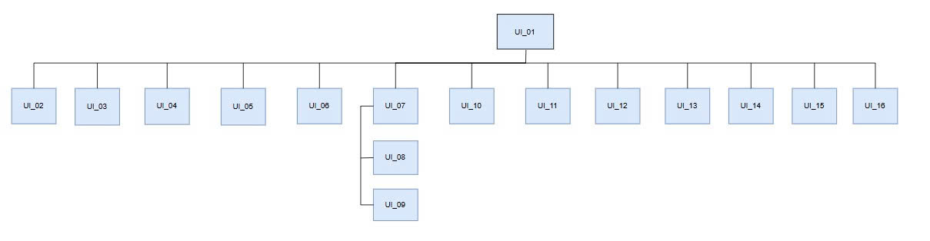
Hình 1. Sơ đồ liên kết giao diện trong ứng dụng
- Trong đó:
Mã UI | Tên | Ý nghĩa
UI_01 | Đăng nhập | Giao diện đăng nhập
UI_02 | Đăng xuất | Chức năng kết thúc phiên làm việc và thoát khỏi hệ thống.
UI_03 | Bảng điều khiển | Hiển thị tổng quan các số liệu thống kê về nhân sự, phòng ban và tuyển dụng.
UI_04 | Quản lý nhân viên | Hiển thị danh sách, tìm kiếm, thêm mới, chỉnh sửa hoặc xóa hồ sơ nhân viên.
UI_05 | Quản lý phòng ban | Theo dõi danh sách các đơn vị, mô tả nhiệm vụ và người đứng đầu phòng ban.
UI_06 | Quản lý chấm công | Theo dõi tình hình đi làm, trạng thái chuyên cần và giờ ra vào của nhân sự.
UI_07 | Quản lý nghỉ phép | Giao diện tổng quát để theo dõi và xử lý các yêu cầu nghỉ phép của nhân viên.
UI_08 | Phê duyệt đơn | Chức năng cụ thể để xác nhận Duyệt hoặc Từ chối các đơn xin nghỉ phép.
UI_09 | Xem lịch sử phê duyệt | Xem lại toàn bộ các đơn nghỉ phép đã được xử lý trong quá khứ.
UI_10 | Quản lý hợp đồng | Theo dõi danh sách hợp đồng lao động, mức lương cơ bản và thời hạn hợp đồng.
UI_11 | Quản lý tin tuyển dụng | Hiển thị danh sách, thực hiện đăng tin mới, chỉnh sửa hoặc xóa tin tuyển dụng.
UI_12 | Quản lý tài khoản | Kiểm soát danh sách tài khoản đăng nhập, thay đổi quyền hạn (Role) và mật khẩu.
UI_13 | Quản lý thông báo | Soạn thảo thông báo mới và quản lý dòng thời gian bảng tin nội bộ.
UI_14 | Hồ sơ cá nhân | Hiển thị thông tin chi tiết về lý lịch, công việc và liên hệ của cá nhân nhân viên.
UI_15 | Lịch sử chấm công | Giao diện dành cho nhân viên xem chi tiết lịch sử vào/ra cá nhân theo thời gian.
UI_16 | Phiếu lương | Giao diện xem tổng thu nhập, phụ cấp và các khoản khấu trừ hàng tháng.

THIẾT KẾ GIAO DIỆN

Giao diện Đăng Nhập

Bảng mẫu
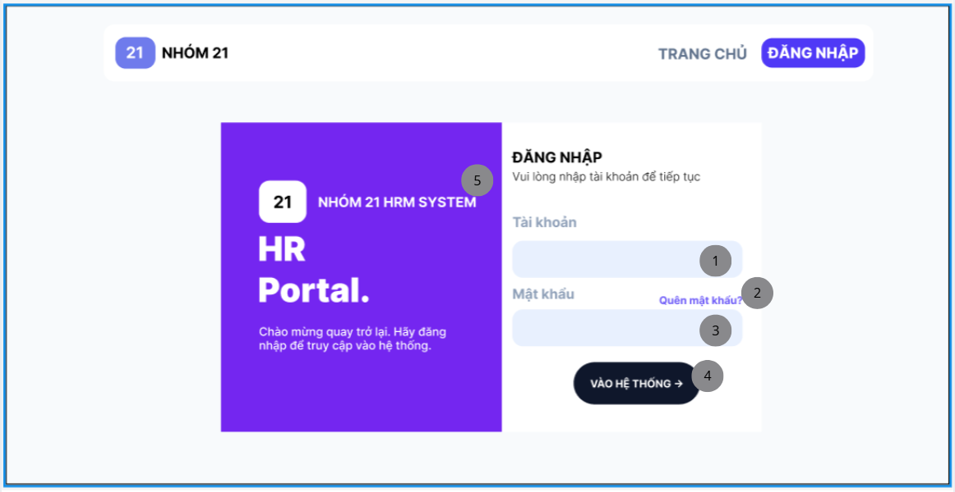
Hình 2.1. Giao diện trang đăng nhập

Đặc tả chi tiết
Màn hình | Đăng nhập
Mô tả | Giao diện cho phép người dùng xác thực danh tính bằng tài khoản và mật khẩu để truy cập vào hệ thống quản lý nhân sự.
Truy cập | Người dùng nhấn nút "ĐĂNG NHẬP" trên thanh Header.
Đối tượng | Toàn bộ người dùng (Admin/Manager/Nhân viên)
Nội dung
Mục | Kiểu | Dữ liệu |  | Mô tả
1 | Textbox | Chuỗi ký tự |  | Người dùng nhập tên đăng nhập.
2 | Link | Lệnh |  | Chuyển hướng đến quy trình khôi phục mật khẩu nếu người dùng không nhớ.
3 | Textbox | Password |  | Người dùng nhập mật khẩu cá nhân (ký tự ẩn).
4 | Button | Lệnh |  | Nhấn để thực hiện gửi thông tin đăng nhập về máy chủ.
5 | Label | Text |  | Hiển thị thông tin thương hiệu "NHÓM 21 HRM SYSTEM".
Hoạt động
Tên | Mô tả |  | Thành công |  | Thất bại
Xác thực thông tin | Người dùng nhập dữ liệu vào ô 1, 2 và nhấn "VÀO HỆ THỐNG". |  | Hệ thống kiểm tra đúng thông tin và điều hướng vào trang Dashboard tương ứng với vai trò. |  |  | Hiển thị thông báo "Sai tài khoản hoặc mật khẩu!".
Kiểm tra bỏ trống | Hệ thống kiểm tra xem các ô nhập liệu có dữ liệu hay chưa. |  | Cho phép gửi yêu cầu nếu cả hai ô đều có dữ liệu. |  | Báo lỗi hoặc yêu cầu nhập liệu nếu một trong hai ô bị bỏ trống.

Giao diện Trang chủ

Bảng mẫu
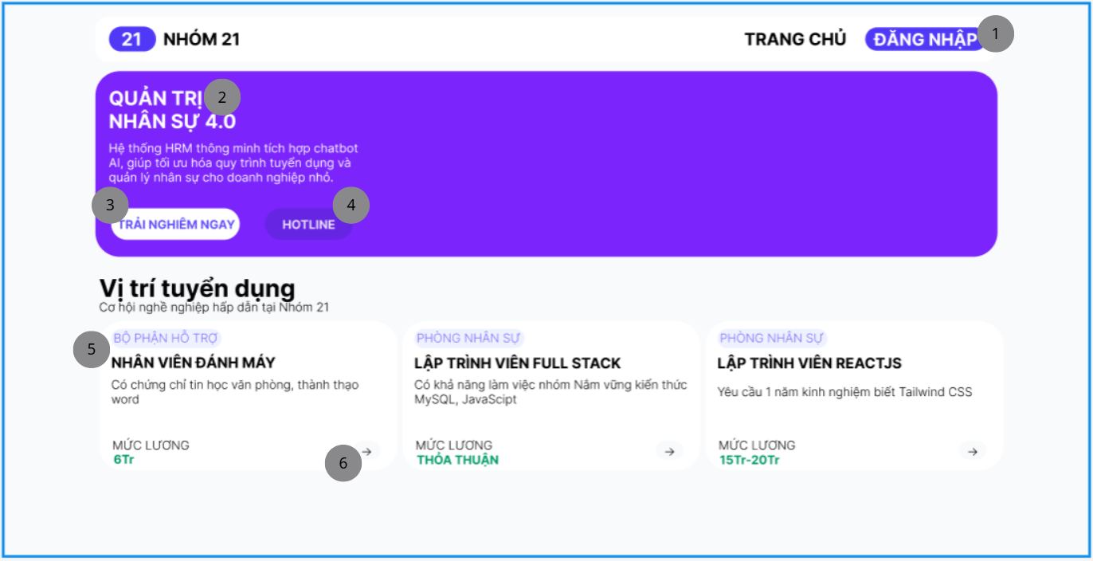
Hình 2.2. Giao diện trang chủ

Đặc tả chi tiết
Màn hình | Trang chủ
Mô tả | Giao diện công cộng hiển thị giới thiệu về hệ thống và các vị trí tuyển dụng đang mở dành cho khách vãng lai.
Truy cập | Màn hình mặc định khi người dùng truy cập vào tên miền của hệ thống.
Đối tượng | Khách vãng lai
Nội dung
Mục | Kiểu | Dữ liệu |  | Mô tả
1 | Button | Lệnh |  | Điều hướng người dùng đến màn hình đăng nhập hệ thống.
2 | Section | Text |  | Giới thiệu về "QUẢN TRỊ NHÂN SỰ 4.0" và tính năng tích hợp Chatbot AI.
3 | Button | Lệnh |  | Chuyển hướng đến trang đăng nhập.
4 | Button | Số điện thoại |  | Hiển thị thông tin liên hệ hỗ trợ nhanh.
5 | Card | List |  | Hiển thị các thẻ thông tin công việc (Bộ phận, chức danh, mô tả ngắn, mức lương).
6 | Icon | Lệnh |  | Biểu tượng mũi tên để người dùng xem chi tiết yêu cầu công việc và ứng tuyển.
Hoạt động
Tên | Mô tả |  | Thành công |  | Thất bại
Chuyển hướng đăng nhập | Người dùng nhấn nút "ĐĂNG NHẬP" (1) trên thanh điều hướng. |  | Hệ thống hiển thị màn hình đăng nhập tài khoản nhân sự. |  |  | Lỗi kết nối hoặc trang không tồn tại.
Tải tin tuyển dụng | Hệ thống tự động truy xuất các tin tuyển dụng có trạng thái "Đang mở" từ database. |  | Hiển thị các thẻ công việc (5) với mức lương và bộ phận chính xác (VD: 15Tr-20Tr). |  | Không hiển thị tin tuyển dụng nếu database trống.
Xem chi tiết việc làm | Người dùng nhấn vào nút mũi tên (6) trên mỗi thẻ công việc. |  | Chuyển hướng đến trang mô tả chi tiết công việc (JD) dành cho ứng viên. |  | Lỗi điều hướng hoặc tin tuyển dụng đã hết hạn.

Giao diện Xem Chi Tiết Tuyển dụng

Bảng mẫu
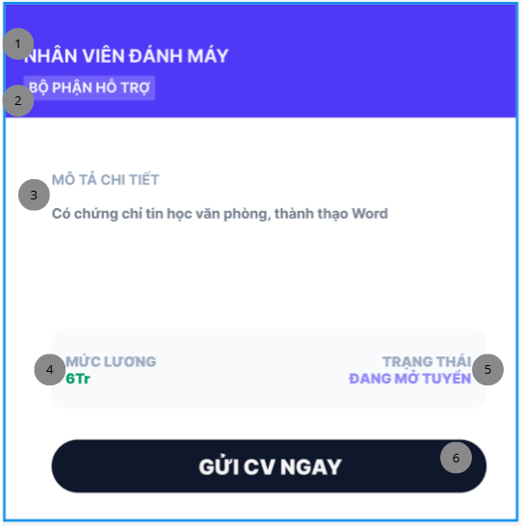
Hình 2.3. Giao diện xem chi tiết tuyển dụng

Đặc tả chi tiết
Màn hình | Xem chi tiết tuyển dụng
Mô tả | Giao diện hiển thị thông tin chuyên sâu về một vị trí công việc cụ thể, giúp ứng viên nắm rõ yêu cầu và thực hiện gửi hồ sơ ứng tuyển.
Truy cập | Xuất hiện khi người dùng nhấn vào biểu tượng mũi tên (Xem chi tiết) từ các thẻ công việc tại Trang chủ.
Đối tượng | Khách vãng lai
Nội dung
Mục | Kiểu | Dữ liệu |  | Mô tả
1 | Heading | String |  | Tên vị trí tuyển dụng (VD: NHÂN VIÊN ĐÁNH MÁY).
2 | Tag | String |  | Phòng ban quản lý vị trí này (VD: BỘ PHẬN HỖ TRỢ).
3 | Text block | String |  | Nội dung đầy đủ về trách nhiệm và yêu cầu công việc.
4 | Label | String |  | Khoản thu nhập dự kiến (VD: 6Tr).
5 | Label | String |  | Tình trạng tuyển dụng hiện tại (VD: ĐANG MỞ TUYỂN).
6 | Button | Lệnh |  | Nút kêu gọi hành động chính để ứng viên nộp hồ sơ.
Hoạt động
Tên | Mô tả |  | Thành công |  | Thất bại
Hiển thị thông tin | Hệ thống truy xuất dữ liệu từ Database dựa trên ID công việc đã chọn. |  | Toàn bộ thông tin từ tiêu đề đến mô tả chi tiết hiển thị đúng dữ liệu. |  |  | Không tìm thấy dữ liệu công việc (lỗi 404).
Gửi hồ sơ | Người dùng nhấn nút "GỬI CV NGAY" (6). |  | Hệ thống hiển thị Form nộp hồ sơ hoặc mở trình soạn thảo email ứng tuyển. |  | Không phản hồi nếu phiên làm việc gặp lỗi hoặc tin tuyển dụng vừa bị đóng.

Giao diện Admin bảng điều khiển

Bảng mẫu
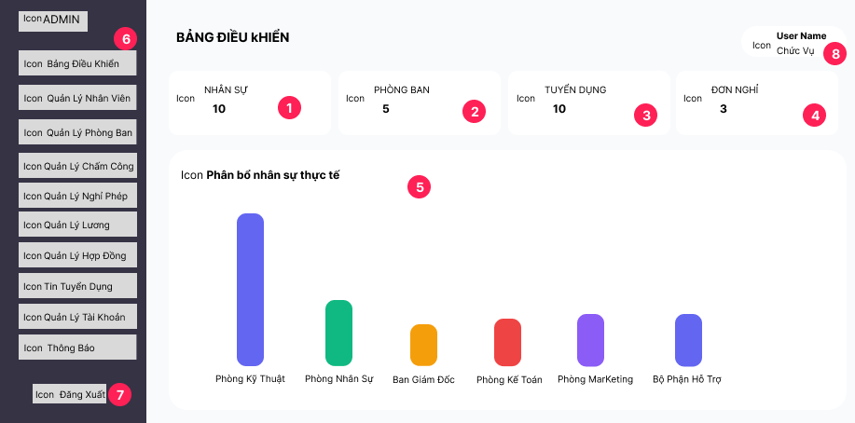
Hình 2.4. Giao diện trang bảng điều khiển

Đặc tả chi tiết
Màn hình | Bảng Điều Khiển (Admin Dashboard)
Mô tả | Hệ thống cung cấp một trang tổng quan giúp người quản trị (Admin) nắm bắt nhanh các số liệu thống kê quan trọng về nhân sự, phòng ban, tuyển dụng và tình hình phân bổ nhân sự qua biểu đồ.
Truy cập | Hiển thị ngay sau khi Admin đăng nhập thành công hoặc người dùng nhấn vào mục “Bảng Điều Khiển” trên menu bên trái.
Đối tượng | Admin
Nội dung
Mục | Kiểu | Dữ liệu | Mô tả
1 | Card |  | Thống kê tổng số Nhân sự hiện có.
2 | Card |  | Thống kê tổng số Phòng ban trong công ty.
3 | Card |  | Thống kê số lượng tin hoặc chỉ tiêu Tuyển dụng.
4 | Card |  | Thống kê số lượng Đơn nghỉ cần xử lý.
5 | Bar Chart |  | Hiển thị trực quan tỉ lệ phân bổ nhân sự thực tế tại các phòng ban (Kỹ thuật, Nhân sự, Ban Giám đốc...).
6 | Sidebar |  | Menu điều hướng chứa các chức năng
7 | Button |  | Cho phép người dùng thoát khỏi hệ thống.
8 | Label |  | Hiển thị thông tin người dùng đang đăng nhập
Hoạt động
Tên | Mô tả | Thành công |  | Thất bại
Xem thống kê tổng quát | Hệ thống tự động truy xuất dữ liệu từ cơ sở dữ liệu để hiển thị số lượng tại các card. | Các con số hiển thị chính xác theo thời gian thực. |  | Hiển thị số 0 hoặc thông báo lỗi tải dữ liệu.
Xem biểu đồ phân bổ | Hệ thống tổng hợp số lượng nhân viên theo từng phòng ban và vẽ biểu đồ cột. | Biểu đồ hiển thị rõ ràng các cột tương ứng với từng phòng ban. |  | Biểu đồ không hiển thị hoặc dữ liệu các cột bị sai lệch.
Điều hướng chức năng | Nhấn vào các mục trên Sidebar Menu. | Chuyển hướng người dùng đến trang quản lý tương ứng. |  | Không phản hồi khi nhấn hoặc báo lỗi trang không tồn tại.
Đăng xuất | Nhấn vào nút "Đăng xuất". | Kết thúc phiên làm việc và quay về trang Đăng nhập. |  | Không thể thoát phiên làm việc.

Giao diện Admin Quản lý nhân viên

Bảng mẫu
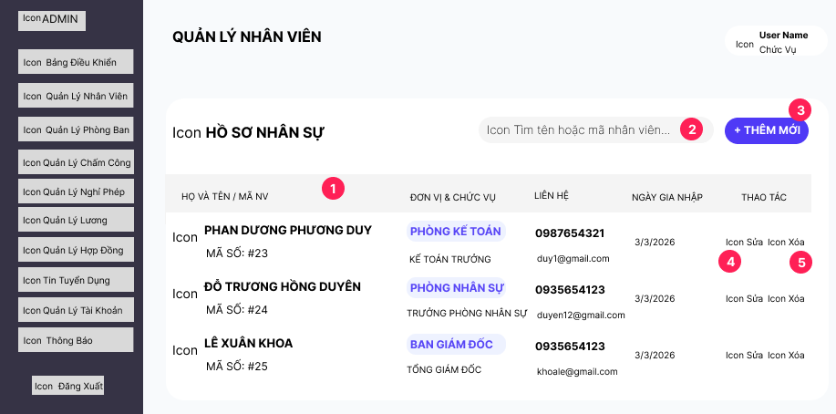
Hình 2.5. Giao diện trang quản lý nhân viên

Đặc tả chi tiết
Màn hình | Quản lý nhân viên
Mô tả | Hệ thống cho phép người dùng (Admin) xem danh sách hồ sơ nhân sự, tìm kiếm, thêm mới, chỉnh sửa hoặc xóa thông tin nhân viên trong hệ thống.
Truy cập | Người dùng chọn mục "Quản Lý Nhân Viên" trong menu bên trái để mở giao diện này
Đối tượng | Admin
Nội dung
Mục | Kiểu | Dữ liệu |  | Mô tả
1 | Table |  |  | Hiển thị danh sách hồ sơ nhân sự gồm các cột: Họ và tên / Mã NV, Đơn vị & Chức vụ, Liên hệ, Ngày gia nhập, Thao tác.
2 | Text box |  |  | Nhập tên hoặc mã nhân viên để thực hiện tìm kiếm nhanh trong danh sách.
3 | Button |  |  | Nhấn nút "+ THÊM MỚI" để mở giao diện thêm nhân viên mới vào hệ thống.
4 | Button (Icon) |  |  | Nhấn biểu tượng "Sửa" để mở giao diện chỉnh sửa thông tin cho nhân viên đã chọn.
5 | Button (Icon) |  |  | Nhấn biểu tượng "Xóa" để xóa tài khoản/hồ sơ nhân viên khỏi danh sách.
Hoạt động
Tên | Mô tả |  | Thành công |  | Thất bại
Hiển thị danh sách | Hiển thị đầy đủ danh sách nhân viên cùng các thông tin liên quan khi truy cập trang. |  | Danh sách được hiển thị đầy đủ và chính xác. |  | Không hiển thị được danh sách do lỗi kết nối hoặc dữ liệu trống.
Tìm kiếm nhân viên | Nhập từ khóa (tên hoặc mã NV) vào ô tìm kiếm để lọc danh sách. |  | Hiển thị danh sách nhân viên phù hợp với từ khóa tìm kiếm. |  | Biểu đồ không hiển thị hoặc dữ liệu các cột bị sai lệch.
Thêm nhân viên mới | Nhấn nút "+ THÊM MỚI" để bắt đầu quy trình tạo hồ sơ mới. |  | Mở giao diện nhập thông tin thêm mới người dùng. |  | Không thể truy cập giao diện thêm mới
Chỉnh sửa thông tin | Nhấn vào biểu tượng "Sửa" tại dòng nhân viên tương ứng. |  | Mở giao diện chỉnh sửa với thông tin của nhân viên đã chọn. |  | Không thể truy cập giao diện chỉnh sửa.
Xóa nhân viên | Nhấn vào biểu tượng "Xóa" và xác nhận yêu cầu xóa nhân viên. |  | Nhân viên bị xóa khỏi danh sách và hệ thống cập nhật lại bảng. |  | Không xóa được hoặc hiển thị thông báo lỗi hệ thống.

Giao diện Admin Thêm mới nhân viên

Bảng mẫu
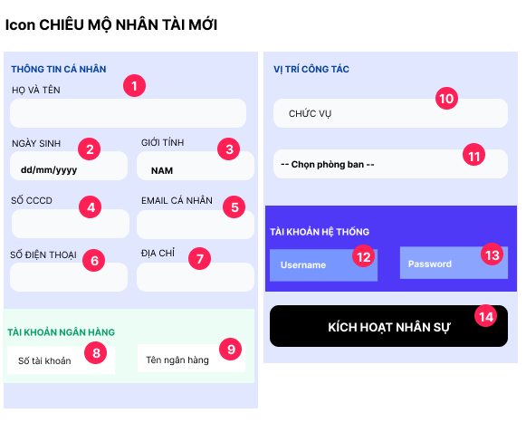
Hình 2.6. Giao diện thêm mới nhân viên

Đặc tả chi tiết
Màn hình | Thêm mới nhân viên
Mô tả | Giao diện cho phép Admin nhập liệu toàn bộ thông tin cá nhân, tài khoản ngân hàng, vị trí công tác và khởi tạo tài khoản hệ thống cho nhân viên mới.
Truy cập | Admin nhấn vào nút "+ THÊM MỚI" từ màn hình Quản lý nhân viên.
Đối tượng | Admin
Nội dung
Mục | Kiểu | Dữ liệu |  | Mô tả
1 | Text box |  |  | Nhập đầy đủ Họ và tên của nhân viên.
2 | Date picker |  |  | Chọn ngày, tháng, năm sinh từ bộ lịch.
3 | Dropdown |  |  | Lựa chọn giới tính của nhân viên.
4 | Text box |  |  | Nhập số Căn cước công dân.
5 | Text box |  |  | Nhập địa chỉ email cá nhân.
6 | Text box |  |  | Nhập số điện thoại liên hệ.
7 | Text box |  |  | Nhập địa chỉ thường trú/tạm trú hiện tại.
8 | Text box |  |  | Nhập số tài khoản ngân hàng dùng để nhận lương.
9 | Text box |  |  | Nhập tên ngân hàng.
10 | Text box |  |  | Nhập chức danh/vị trí công việc (ví dụ: Kế toán trưởng, Dev...).
11 | Dropdown |  |  | Chọn phòng ban mà nhân viên sẽ trực thuộc.
12 | Text box |  |  | Khởi tạo tên đăng nhập cho nhân viên trên hệ thống.
13 | Text box |  |  | Thiết lập mật khẩu mặc định cho lần đầu đăng nhập.
14 | Button |  |  | Nhấn để xác nhận lưu thông tin và kích hoạt hồ sơ nhân sự.
Hoạt động
Tên | Mô tả |  | Thành công |  | Thất bại
Nhập liệu thông tin | Admin điền thông tin vào các trường từ 1 đến 13. |  | Các trường dữ liệu hiển thị đúng định dạng. |  | Báo lỗi nếu định dạng sai (ví dụ: Email thiếu @, không điền số điện thoại,…).
Chọn phòng ban | Click vào ô số 11 để hiển thị danh sách phòng ban đã có trên hệ thống. |  | Hiển thị đúng danh sách phòng ban để chọn. |  | Không load được danh sách phòng ban.
Kích hoạt nhân sự | Nhấn nút "KÍCH HOẠT NHÂN SỰ" (14) sau khi điền đủ thông tin. |  | Hệ thống lưu dữ liệu, thông báo "Thêm mới thành công" và tạo tài khoản đăng nhập. |  | Báo lỗi nếu thiếu các trường bắt buộc hoặc Username/Email đã tồn tại.
Khởi tạo tài khoản | Hệ thống tự động gán Username (12) và Password (13) vào bảng quản lý tài khoản. |  | Nhân viên có thể sử dụng thông tin này để đăng nhập sau khi Admin xác nhận. |  | Lỗi đồng bộ dữ liệu giữa hồ sơ và tài khoản hệ thống.

Giao diện Admin Cập nhật hồ sơ nhân viên

Bảng mẫu
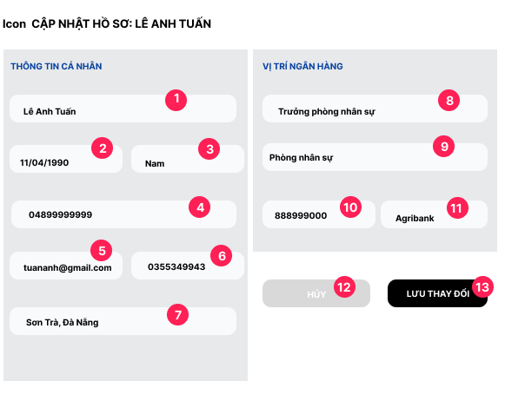
Hình 2.7. Giao diện trang cập nhật hồ sơ nhân viên

Đặc tả chi tiết
Màn hình | Cập nhật hồ sơ
Mô tả | Giao diện cho phép người quản trị (Admin) thay đổi và cập nhật các thông tin cá nhân, vị trí công tác cũng như tài khoản ngân hàng của một nhân viên cụ thể đã có trên hệ thống.
Truy cập | Admin nhấn vào biểu tượng "Sửa" (Icon bút chì) tại màn hình Quản lý nhân viên.
Đối tượng | Admin
Nội dung
Mục | Kiểu | Dữ liệu |  | Mô tả
1 | Text box |  |  | Chỉnh sửa họ và tên của nhân viên.
2 | Date picker |  |  | Chỉnh sửa ngày, tháng, năm sinh của nhân viên.
3 | Dropdown |  |  | Chỉnh sửa giới tính của nhân viên.
4 | Text box |  |  | Chỉnh sửa số Căn cước công dân.
5 | Text box |  |  | Chỉnh sửa địa chỉ email cá nhân.
6 | Text box |  |  | Chỉnh sửa số điện thoại liên lạc.
7 | Text box |  |  | Chỉnh sửa địa chỉ nơi ở hiện tại của nhân viên.
8 | Text box |  |  | Chỉnh sửa chức danh hoặc vị trí công tác hiện tại.
9 | Dropdown |  |  | Thay đổi phòng ban trực thuộc của nhân viên.
10 | Text box |  |  | Chỉnh sửa số tài khoản ngân hàng dùng để nhận lương.
11 | Text box |  |  | Chỉnh sửa tên ngân hàng liên kết.
12 | Button |  |  | Hủy bỏ các chỉnh sửa đang thực hiện và quay lại màn hình trước đó.
13 | Button |  |  | Xác nhận và lưu các thông tin đã chỉnh sửa vào hệ thống.
Hoạt động
Tên | Mô tả |  | Thành công |  | Thất bại
Hiển thị dữ liệu cũ | Khi mở giao diện, hệ thống tự động truy xuất và hiển thị dữ liệu hiện tại của nhân viên vào các trường 1-11. |  | Thông tin nhân viên được hiển thị đầy đủ và chính xác. |  | Các trường bị trống hoặc thông báo lỗi không tải được dữ liệu.
Cập nhật thông tin | Admin thay đổi dữ liệu trong các trường cần thiết và nhấn nút "LƯU THAY ĐỔI" (13). |  | Hệ thống lưu dữ liệu mới và thông báo "Cập nhật hồ sơ thành công". |  | Hiển thị thông báo lỗi nếu các trường bắt buộc bị để trống hoặc sai định dạng dữ liệu.
Hủy chỉnh sửa | Admin nhấn nút "HỦY" (12) khi không muốn lưu thay đổi. |  | Giao diện đóng lại, dữ liệu của nhân viên vẫn giữ nguyên như cũ. |  | Không thể thoát khỏi giao diện chỉnh sửa.

Giao diện Admin Quản lý phòng ban

Bảng mẫu
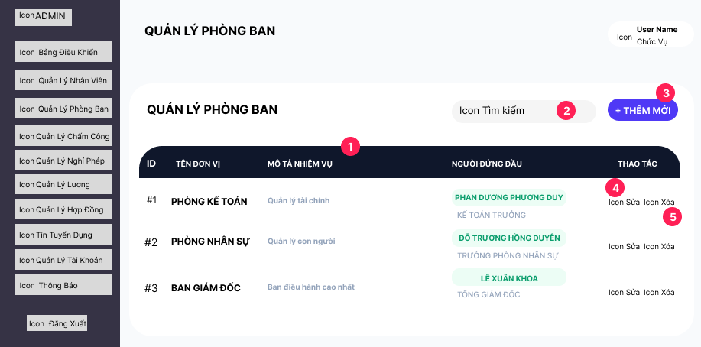
Hình 2.8. Giao diện trang quản lý phòng ban

Đặc tả chi tiết
Màn hình | Quản lý phòng ban
Mô tả | Hệ thống cung cấp giao diện cho phép người quản trị (Admin) theo dõi danh sách các đơn vị/phòng ban trong tổ chức, thực hiện tìm kiếm, thêm mới, hiệu chỉnh hoặc xóa thông tin phòng ban.
Truy cập | Người dùng nhấn vào mục "Quản Lý Phòng Ban" trên thanh menu bên trái.
Đối tượng | Admin
Nội dung
Mục | Kiểu | Dữ liệu |  | Mô tả
1 | Table |  |  | Hiển thị danh sách phòng ban gồm các cột: ID, Tên đơn vị, Mô tả nhiệm vụ, Người đứng đầu, Thao tác.
2 | Text box |  |  | Nhập từ khóa để tìm kiếm phòng ban theo tên hoặc thông tin liên quan.
3 | Button |  |  | Nhấn nút "+ THÊM MỚI" để mở giao diện thêm phòng ban mới vào hệ thống.
4 | Button (Icon) |  |  | Nhấn biểu tượng "Sửa" để thay đổi thông tin hoặc người đứng đầu của phòng ban.
5 | Button (Icon) |  |  | Nhấn biểu tượng "Xóa" để loại bỏ phòng ban khỏi danh sách quản lý.
Hoạt động
Tên | Mô tả |  | Thành công |  | Thất bại
Hiển thị danh sách | Hệ thống tự động truy xuất và hiển thị danh sách các đơn vị như Phòng Kế Toán, Phòng Nhân Sự, Ban Giám Đốc. |  | Danh sách phòng ban và người đứng đầu hiển thị chính xác. |  | Không load được dữ liệu hoặc danh sách trống.
Tìm kiếm phòng ban | Nhập từ khóa vào ô tìm kiếm (2) để lọc danh sách. |  | Danh sách được cập nhật theo đúng tiêu chí tìm kiếm. |  | Không tìm thấy kết quả phù hợp.
Thêm mới phòng ban | Nhấn nút "+ THÊM MỚI" (3). |  | Hệ thống điều hướng đến giao diện khởi tạo phòng ban mới. |  | Lỗi điều hướng hoặc không có quyền truy cập.
Chỉnh sửa thông tin | Nhấn vào biểu tượng "Sửa" tại dòng nhân viên tương ứng. |  | Mở giao diện chỉnh sửa với thông tin của nhân viên đã chọn. |  | Không thể truy cập giao diện chỉnh sửa.
Xóa phòng ban | Nhấn vào biểu tượng "Xóa" và xác nhận yêu cầu xóa nhân viên. |  | Nhân viên bị xóa khỏi danh sách và hệ thống cập nhật lại bảng. |  | Không thể xóa nếu phòng ban đang có nhân sự trực thuộc hoặc lỗi hệ thống.

Giao diện Admin Thêm mới phòng ban

Bảng mẫu
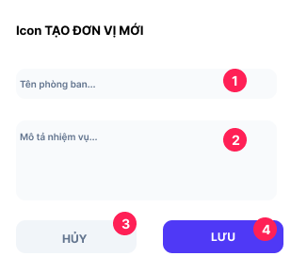
Hình 2.9. Giao diện trang thêm mới phòng ban

Đặc tả chi tiết
Màn hình | Tạo đơn vị mới (Thêm mới phòng ban)
Mô tả | Giao diện cho phép người quản trị (Admin) khởi tạo một phòng ban hoặc đơn vị mới bằng cách nhập tên và mô tả nhiệm vụ tương ứng.
Truy cập | Admin nhấn vào nút "+ THÊM MỚI" tại màn hình Quản lý phòng ban.
Đối tượng | Admin
Nội dung
Mục | Kiểu | Dữ liệu |  | Mô tả
1 | Text box |  |  | Nhập tên chính thức của phòng ban mới.
2 | Text box |  |  | Nhập tóm tắt các chức năng, nhiệm vụ chính của phòng ban.
3 | Button |  |  | Hủy bỏ thao tác tạo mới và quay lại màn hình danh sách.
4 | Button |  |  | Xác nhận lưu thông tin phòng ban mới vào hệ thống.
Hoạt động
Tên | Mô tả |  | Thành công |  | Thất bại
Nhập thông tin đơn vị | Admin điền tên vào trường (1) và mô tả vào trường (2). |  | Thông tin được ghi nhận vào các ô nhập liệu. |  | Báo lỗi nếu tên phòng ban bị để trống.
Lưu đơn vị mới | Admin nhấn nút "LƯU" (4) để hoàn tất. |  | Hệ thống lưu dữ liệu thành công và cập nhật vào danh sách phòng ban. |  | Thông báo lỗi nếu tên phòng ban đã tồn tại hoặc lỗi kết nối máy chủ.
Hủy thao tác | Admin nhấn nút "HỦY" (3). |  | Giao diện đóng lại, không có dữ liệu nào được lưu. |  | Không thực hiện được hành động thoát.

Giao diện Admin Sửa phòng ban

Bảng mẫu
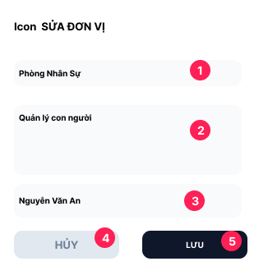
Hình 2.10. Giao diện trang sửa phòng ban

Đặc tả chi tiết
Màn hình | Sửa đơn vị (Hiệu chỉnh phòng ban)
Mô tả | Giao diện cho phép người quản trị (Admin) thay đổi các thông tin chi tiết bao gồm tên, mô tả nhiệm vụ và người đứng đầu của một đơn vị đã tồn tại trên hệ thống.
Truy cập | Admin nhấn vào biểu tượng "Sửa" (Icon bút chì) tại dòng tương ứng trong màn hình Quản lý phòng ban.
Đối tượng | Admin
Nội dung
Mục | Kiểu | Dữ liệu |  | Mô tả
1 | Text box |  |  | Cho phép chỉnh sửa tên chính thức của phòng ban.
2 | Text box |  |  | Cho phép chỉnh sửa nội dung mô tả chức năng và nhiệm vụ của phòng ban.
3 | Dropdown |  |  | Thay đổi hoặc cập nhật thông tin người đứng đầu đơn vị.
4 | Button |  |  | Hủy bỏ mọi thay đổi đang thực hiện và quay lại màn hình danh sách.
5 | Button |  |  | Xác nhận và ghi nhận các thông tin chỉnh sửa vào cơ sở dữ liệu.
Hoạt động
Tên | Mô tả |  | Thành công |  | Thất bại
Hiển thị dữ liệu đơn vị | Khi mở giao diện, hệ thống tự động điền thông tin hiện tại vào các ô nhập liệu 1, 2, 3. |  | Thông tin hiển thị đầy đủ và chính xác theo dữ liệu đã lưu. |  | Các trường bị trống hoặc gặp lỗi kết nối máy chủ.
Lưu thông tin mới | Admin nhấn nút "LƯU" (5) sau khi đã hiệu chỉnh xong. |  | Hệ thống cập nhật dữ liệu thành công và thông báo "Sửa đơn vị thành công". |  | Báo lỗi nếu tên phòng ban bị để trống hoặc trùng lặp với đơn vị khác.
Hủy thao tác | Admin nhấn nút "HỦY" (4) để thoát giao diện hiệu chỉnh. |  | Giao diện đóng lại và không lưu bất kỳ thay đổi nào. |  | Không thể quay lại màn hình trước đó.

Giao diện Admin Quản lý chấm công

Bảng mẫu
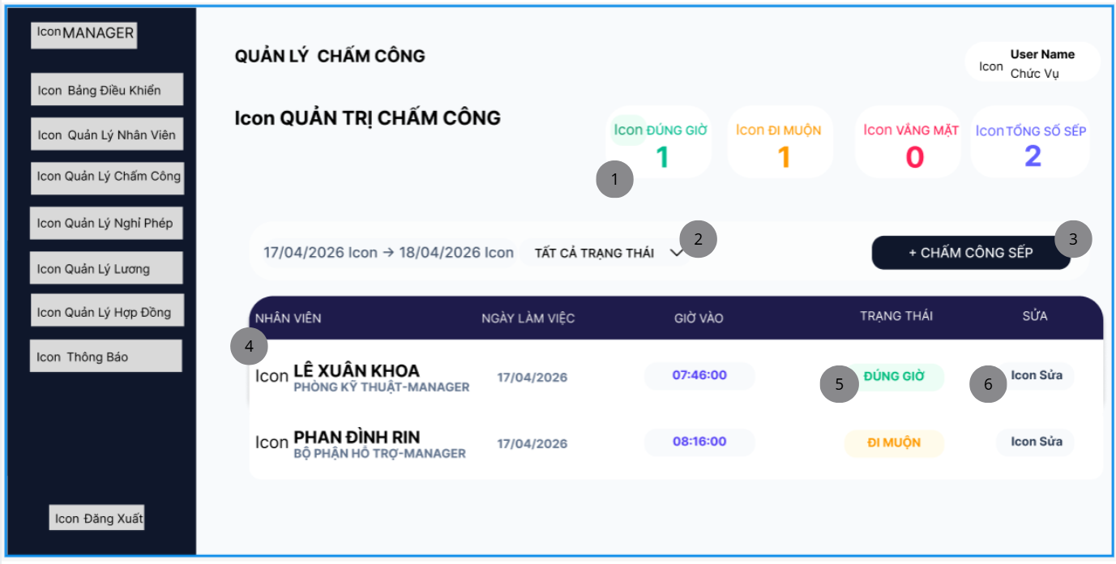
Hình 2.11. Giao diện trang quản lý chấm công

Đặc tả chi tiết
Màn hình | Quản lý chấm công
Mô tả | Giao diện dành cho Quản trị viên (Admin) để theo dõi tổng quan tình hình nhân sự, thống kê trạng thái chuyên cần và thực hiện điều chỉnh dữ liệu chấm công hàng ngày cho manager (Trưởng phòng ban).
Truy cập | Người dùng nhấn vào mục "Quản Lý Chấm Công" trong menu bên trái.
Đối tượng | Admin
Nội dung
Mục | Kiểu | Dữ liệu |  | Mô tả
1 | Card | Nguyên dương |  | Hiển thị các chỉ số: Đúng giờ, Đi muộn, Vắng mặt và Tổng số sếp (VD: 2).
2 | Control | Date/Dropdown |  | Lọc theo ngày: Cho phép chọn khoảng thời gian (Từ ngày -> Đến ngày).  Lọc trạng thái: Dropdown chọn hiển thị theo từng loại chuyên cần.
3 | Button | Lệnh |  | Nhấn để mở popup thực hiện điểm danh thủ công cho manager.
4 | Table | Danh sách |  | Hiển thị chi tiết: Manager (Họ tên, Chức vụ), Ngày làm việc, Giờ vào, Trạng thái, Sửa.
5 | Label/Tag | Trạng thái |  | Hiển thị nhãn màu phân biệt (VD: Xanh - ĐÚNG GIỜ, Vàng - ĐI MUỘN).
6 | Button | Lệnh |  | Nhấn vào biểu tượng để mở giao diện chỉnh sửa thông tin công cho dòng tương ứng.
Hoạt động
Tên | Mô tả |  | Thành công |  | Thất bại
Thống kê nhanh | Hệ thống tự động tổng hợp dữ liệu từ bảng chi tiết để đưa lên các thẻ |  | Các con số thống kê khớp với tổng số dòng và trạng thái trong bảng. |  |  | Hiển thị sai lệch số liệu nếu có lỗi logic tính toán.
Lọc theo ngày | Người dùng thay đổi khoảng ngày tại mục số 2. |  | Bảng danh sách và các thẻ thống kê cập nhật dữ liệu theo đúng thời gian đã chọn. |  | Không tải được dữ liệu hoặc ngày kết thúc nhỏ hơn ngày bắt đầu.
Phân loại trạng thái | Hệ thống so sánh "Giờ vào" với giờ quy định của công ty. |  | Gán đúng nhãn "ĐÚNG GIỜ" (nếu <= 08:00) hoặc "ĐI MUỘN" (nếu > 08:00). |  | Hiển thị sai tình trạng do lỗi định dạng giờ giấc.
Xem chi tiết nhân sự | Hiển thị đầy đủ Họ tên và Chức vụ của nhân viên trong bảng. |  | Thông tin manager được lấy chính xác từ hồ sơ nhân sự. |  | Hiển thị "N/A" hoặc trống thông tin chức vụ.
Mở form ghi công | Người dùng nhấn nút "+ CHẤM CÔNG SẾP" (3). |  | Hệ thống hiển thị popup "ĐIỂM DANH TEAM" để nhập mới. |  | Popup không hiển thị.

Giao diện Admin Chỉnh sửa chấm công

Bảng mẫu
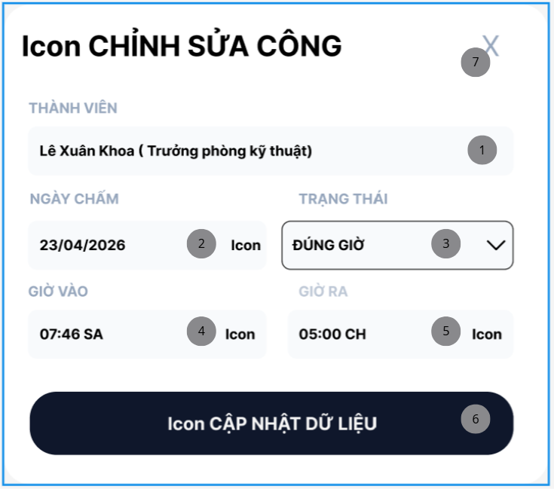
Hình 2.12. Giao diện trang admin sửa chấm công

Đặc tả chi tiết
Màn hình | Chỉnh sửa công
Mô tả | Giao diện dạng Popup (Modal) cho phép Admin điều chỉnh thông tin chi tiết về thời gian ra vào và trạng thái chấm công của một manager cụ thể khi có sai sót.
Truy cập | Người dùng nhấn vào Icon chỉnh sửa tại một dòng dữ liệu trong màn hình Quản lý chấm công.
Đối tượng | Admin
Nội dung
Mục | Kiểu | Dữ liệu |  | Mô tả
1 | Input (Read-only) | Văn bản |  | Hiển thị Họ tên và Chức vụ của manager cần chỉnh sửa. (Dữ liệu cố định từ dòng đã chọn).
2 | Date picker | DD/MM/YYYY |  | Hiển thị ngày chấm công. Cho phép Admin chọn lại ngày nếu cần điều chỉnh.
3 | Dropdown | Danh mục |  | Chọn tình trạng: ĐÚNG GIỜ, ĐI MUỘN, VẮNG MẶT.
4 | Time picker | HH:mm SA/CH |  | Chọn thời gian Giờ vào. Mặc định hiển thị dữ liệu cũ.
5 | Time picker | HH:mm SA/CH |  | Chọn thời gian Giờ ra. Mặc định hiển thị dữ liệu cũ.
6 | Button | Lệnh |  | Nhấn để lưu các thay đổi vào hệ thống và đóng popup.
7 | Button | Lệnh |  | Thoát khỏi popup mà không lưu thay đổi.
Hoạt động
Tên | Mô tả |  | Thành công |  | Thất bại
Tải dữ liệu hiện tại | Khi mở popup, hệ thống tự động đổ dữ liệu cũ của manager đó vào các trường 1, 2, 3, 4, 5. |  | Các ô hiển thị đúng thông tin đang có trong database. |  |  | Không load được dữ liệu (ô nhập bị trống).
Thay đổi thông tin | Người dùng chỉnh sửa các trường cần thiết (Ngày, Giờ hoặc Trạng thái). |  | Hệ thống ghi nhận giá trị mới trên giao diện tạm thời.
Cập nhật dữ liệu | Nhấn nút "CẬP NHẬT DỮ LIỆU" (6) để ghi đè thông tin mới. |  | Hệ thống lưu thành công, thông báo cập nhật hoàn tất và đóng popup.
Đóng cửa sổ | Nhấn dấu "X" (7) ở góc phải. |  | Popup đóng lại, các dữ liệu vừa nhập (nếu chưa lưu) sẽ bị hủy.

Giao diện Admin Chờ phê duyệt (Quản lý nghỉ phép)

Bảng mẫu
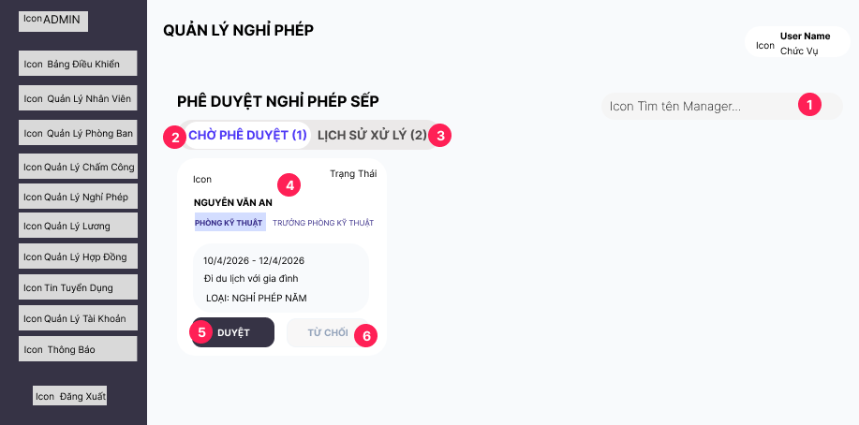
Hình 2.13. Giao diện trang chờ phê duyệt (QL nghỉ phép)

Đặc tả chi tiết
Màn hình | Phê duyệt nghỉ phép (Quản lý nghỉ phép)
Mô tả | Hệ thống cung cấp giao diện cho phép cấp quản lý hoặc Admin theo dõi, phê duyệt hoặc từ chối các yêu cầu nghỉ phép của nhân viên.
Truy cập | Người dùng nhấn vào mục "Quản Lý Nghỉ Phép" trên thanh menu bên trái.
Đối tượng | Admin
Nội dung
Mục | Kiểu | Dữ liệu |  | Mô tả
1 | Text box |  |  | Nhập tên Manager để thực hiện tìm kiếm nhanh các yêu cầu thuộc thẩm quyền xử lý.
2 | Button |  |  | Hiển thị số lượng và danh sách các yêu cầu nghỉ phép đang đợi xử lý.
3 | Button |  |  | Hiển thị danh sách các yêu cầu nghỉ phép đã được phê duyệt hoặc từ chối trước đó.
4 | Card |  |  | Chứa thông tin chi tiết đơn xin nghỉ bao gồm: Họ tên, Phòng ban, Chức vụ, Thời gian nghỉ, Lý do và Loại nghỉ phép.
5 | Button |  |  | Xác nhận đồng ý cho nhân viên nghỉ phép theo nội dung đơn đã gửi.
6 | Button |  |  | Không chấp nhận yêu cầu nghỉ phép của nhân viên.
Hoạt động
Tên | Mô tả |  | Thành công |  | Thất bại
Xem đơn nghỉ phép | Hệ thống tự động liệt kê các đơn xin nghỉ phép cần duyệt. |  | Danh sách hiển thị đúng các đơn xin nghỉ phép cần duyệt. |  | Không load được dữ liệu đơn xin nghỉ phép hoặc danh sách trống.
Tìm kiếm Manager | Nhập tên vào ô tìm kiếm (1) để lọc đơn nghỉ phép. |  | Danh sách đơn nghỉ phép được lọc theo đúng tên Manager đã nhập. |  | Không tìm thấy kết quả phù hợp hoặc lỗi hệ thống.
Chuyển đổi danh sách | Nhấn chọn giữa tab "CHỜ PHÊ DUYỆT" (2) và "LỊCH SỬ XỬ LÝ" (3). |  | Giao diện hiển thị đúng danh sách đơn tương ứng với trạng thái đã chọn. |  | Tab không phản hồi hoặc dữ liệu không tải được.
Phê duyệt đơn | Nhấn nút "DUYỆT" (5) trên card thông tin (4). |  | Hệ thống ghi nhận trạng thái "Đã duyệt", đơn chuyển sang tab Lịch sử và thông báo cho nhân viên. |  | Lỗi cập nhật trạng thái vào cơ sở dữ liệu.
Từ chối đơn | Nhấn nút "TỪ CHỐI" (6) trên card thông tin (4). |  | Hệ thống ghi nhận trạng thái "Từ chối" và lưu vào lịch sử xử lý. |  | Lỗi cập nhật trạng thái vào cơ sở dữ liệu.

Giao diện Admin Lịch sử phê duyệt

Bảng mẫu
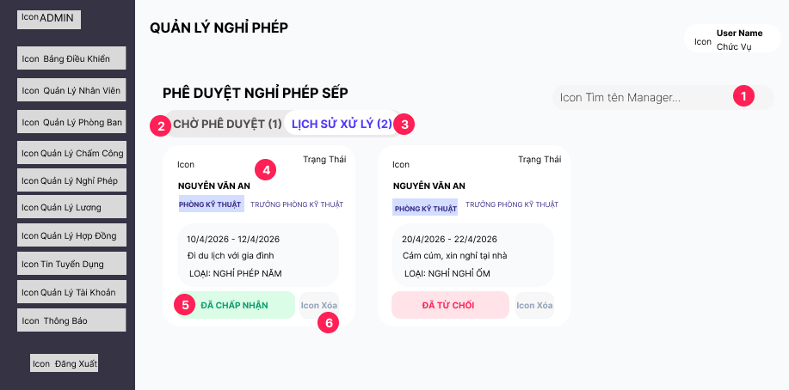
Hình 2.14. Giao diện trang lịch sử phê duyệt

Đặc tả chi tiết
Màn hình | Quản lý nghỉ phép (Lịch sử xử lý)
Mô tả | Giao diện cho phép người quản trị (Admin) hoặc quản lý xem lại toàn bộ các đơn nghỉ phép đã được xử lý (chấp nhận hoặc từ chối) trong quá khứ.
Truy cập | Người dùng nhấn vào tab "LỊCH SỬ XỬ LÝ (2)" trong màn hình Quản lý nghỉ phép.
Đối tượng | Admin
Nội dung
Mục | Kiểu | Dữ liệu |  | Mô tả
1 | Text box |  |  | Nhập tên Manager để thực hiện tìm kiếm nhanh các yêu cầu thuộc thẩm quyền xử lý.
2 | Button |  |  | Hiển thị số lượng và danh sách các yêu cầu nghỉ phép đang đợi xử lý.
3 | Button |  |  | Hiển thị danh sách các yêu cầu nghỉ phép đã được phê duyệt hoặc từ chối trước đó.
4 | Card |  |  | Chứa thông tin chi tiết đơn xin nghỉ bao gồm: Họ tên, Phòng ban, Chức vụ, Thời gian nghỉ, Lý do và Loại nghỉ phép.
5 | Label |  |  | Hiển thị kết quả xử lý cuối cùng của đơn nghỉ phép (Màu xanh cho Chấp nhận, Màu hồng cho Từ chối).
6 | Button(Icon) |  |  | Cho phép người dùng xóa bản ghi lịch sử nghỉ phép này khỏi danh sách hiển thị.
Hoạt động
Tên | Mô tả |  | Thành công |  | Thất bại
Xem lịch sử xử lý | Hệ thống tự động liệt kê các đơn đã xử lý kèm trạng thái "ĐÃ CHẤP NHẬN" hoặc "ĐÃ TỪ CHỐI" (5). |  | Danh sách hiển thị đúng các đơn đã xử lý trong quá khứ. |  | Không load được dữ liệu lịch sử hoặc danh sách trống.
Tìm kiếm trong lịch sử | Nhập tên Manager vào ô tìm kiếm (1). |  | Danh sách lịch sử được lọc theo đúng tên quản lý phụ trách. |  | Không tìm thấy kết quả phù hợp trong lịch sử.
Xóa bản ghi lịch sử | Nhấn vào biểu tượng "Icon Xóa" (6) trên card thông tin tương ứng. |  | Bản ghi lịch sử bị loại bỏ khỏi danh sách hiển thị. |  | Lỗi hệ thống không thể xóa bản ghi.
Chuyển tab | Nhấn vào "CHỜ PHÊ DUYỆT" (2) để thay đổi chế độ xem. |  | Giao diện chuyển sang danh sách các đơn đang đợi xử lý. |  | Tab không phản hồi.

Giao diện Admin Quản lý lương

Bảng mẫu
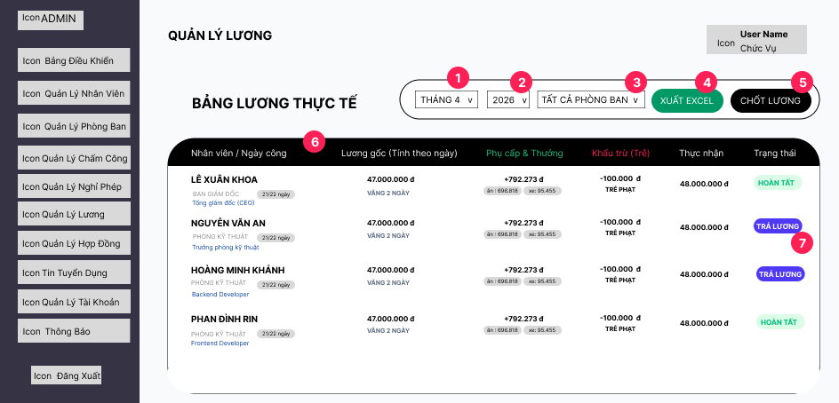
Hình 2.15. Giao diện trang quản lý lương

Đặc tả chi tiết
Màn hình | Quản lý lương
Mô tả | Hệ thống cho phép người quản trị (Admin) theo dõi bảng lương thực tế của nhân viên, thực hiện chốt lương dựa trên dữ liệu chấm công và xác nhận trạng thái trả lương.
Truy cập | Người dùng chọn mục "Quản Lý Lương" trong menu bên trái.
Đối tượng | Admin
Nội dung
Mục | Kiểu | Dữ liệu |  | Mô tả
1 | Dropdown |  |  | Lựa chọn tháng cần xem hoặc chốt bảng lương.
2 | Dropdown |  |  | Lựa chọn năm cần xem hoặc chốt bảng lương.
3 | Dropdown |  |  | Lọc bảng lương theo từng phòng ban cụ thể hoặc chọn "Tất cả phòng ban".
4 | Button |  |  | Xuất dữ liệu bảng lương đang hiển thị ra file Excel.
5 | Button |  |  | Thực hiện quét dữ liệu chấm công và chốt lương cho kỳ hạn đã chọn.
6 | Table |  |  | Hiển thị bảng lương chi tiết gồm các cột: Nhân viên/Ngày công, Lương gốc, Phụ cấp & Thưởng, Khấu trừ (Trễ), Thực nhận, Trạng thái.
7 | Button |  |  | Nút xác nhận đã trả lương cho nhân viên (chỉ hiển thị khi lương đã được chốt).
Hoạt động
Tên | Mô tả |  | Thành công |  | Thất bại
Lọc bảng lương | Chọn Tháng (1), Năm (2) và Phòng ban (3). |  | Danh sách bảng lương thực tế tương ứng được hiển thị. |  | Không có dữ liệu cho kỳ hạn được chọn.
Xuất Excel | Nhấn nút "XUẤT EXCEL" (4). |  | Hệ thống trích xuất dữ liệu và tải xuống file Excel thành công. |  | Lỗi hệ thống khi tạo file.
Chốt lương | Nhấn nút "CHỐT LƯƠNG" (5). |  | Thông báo: “Hệ thống đã quét chấm công và chốt lương thành công!”. |  | Lỗi quét dữ liệu chấm công hoặc kỳ hạn đã được chốt trước đó.
Xác nhận trả lương | Nhấn nút "TRẢ LƯƠNG" (7) cho từng nhân viên. |  | Trạng thái chuyển từ "TRẢ LƯƠNG" sang "HOÀN TẤT". |  | Lỗi cập nhật trạng thái hệ thống.
Xem chi tiết trạng thái | Quan sát cột "Trạng thái" trong bảng (6). |  | Hiển thị rõ các nhãn "TRẢ LƯƠNG" (chưa trả) hoặc "HOÀN TẤT" (đã trả). |  | Trạng thái hiển thị không đúng với dữ liệu thực tế.

Giao diện Admin Quản lý hợp đồng

Bảng mẫu
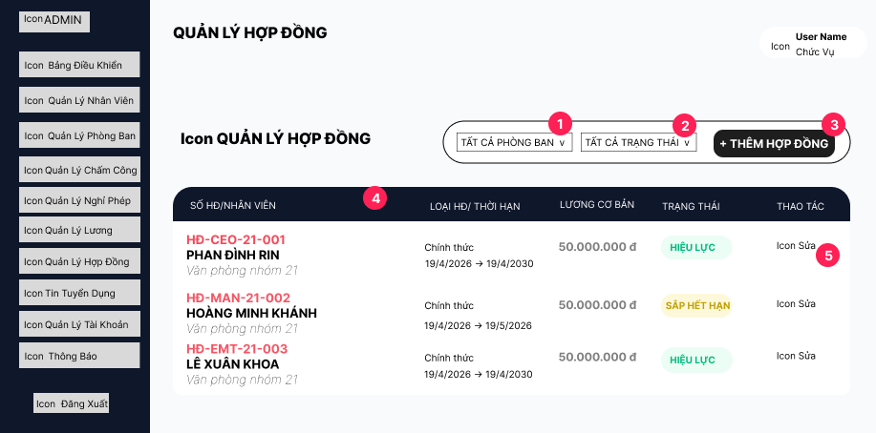
Hình 2.16. Giao diện trang quản lý hợp đồng

Đặc tả chi tiết
Màn hình | Quản lý Hợp đồng
Mô tả | Hệ thống cung cấp giao diện cho phép người quản trị (Admin) theo dõi danh sách hợp đồng lao động của nhân viên, thực hiện lọc theo phòng ban, trạng thái, thêm mới hoặc chỉnh sửa thông tin hợp đồng.
Truy cập | Người dùng nhấn vào mục "Quản Lý Hợp Đồng" trên thanh menu bên trái.
Đối tượng | Admin
Nội dung
Mục | Kiểu | Dữ liệu |  | Mô tả
1 | Dropdown |  |  | Lọc danh sách hợp đồng theo từng phòng ban cụ thể hoặc chọn "Tất cả phòng ban".
2 | Dropdown |  |  | Lọc hợp đồng theo trạng thái: Hiệu lực, Sắp hết hạn, Hết hạn, v.v.
3 | Button |  |  | Nhấn nút "+ THÊM HỢP ĐỒNG" để mở giao diện tạo hợp đồng mới cho nhân viên.
4 | Table |  |  | Hiển thị danh sách hợp đồng gồm các cột: Số HĐ/Nhân viên, Loại HĐ/Thời hạn, Lương cơ bản, Trạng thái, Thao tác.
5 | Button(Icon) |  |  | Nhấn biểu tượng "Sửa" để thay đổi thông tin hoặc gia hạn hợp đồng đã chọn.
Hoạt động
Tên | Mô tả |  | Thành công |  | Thất bại
Lọc danh sách | Người dùng chọn Phòng ban (1) hoặc Trạng thái (2) để thu hẹp phạm vi hiển thị. |  | Danh sách hợp đồng được cập nhật theo đúng tiêu chí đã chọn. |  | Không có dữ liệu phù hợp hoặc lỗi tải trang
Thêm hợp đồng | Nhấn nút "+ THÊM HỢP ĐỒNG" (3). |  | Hệ thống điều hướng đến trang tạo mới hợp đồng. |  | Lỗi điều hướng hoặc không đủ quyền truy cập.
Chỉnh sửa hợp đồng | Nhấn vào biểu tượng "Sửa" (5) tại dòng hợp đồng tương ứng. |  | Hệ thống mở giao diện cập nhật thông tin cho hợp đồng đó. |  | Không thể mở giao diện chỉnh sửa.
Theo dõi trạng thái | Quan sát màu sắc và nhãn tại cột "Trạng thái". |  | Trạng thái hiển thị chính xác (ví dụ: "HIỆU LỰC" màu xanh, "SẮP HẾT HẠN" màu vàng). |  | Trạng thái hiển thị sai lệch so với thời hạn thực tế.

Giao diện Admin Thêm hợp đồng

Bảng mẫu
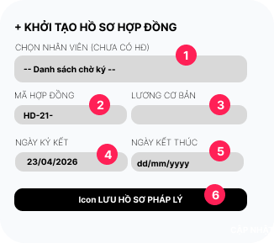
Hình 2.17. Giao diện trang thêm hợp đồng

Đặc tả chi tiết
Màn hình | Khởi tạo hồ sơ hợp đồng
Mô tả | Giao diện cho phép người quản trị (Admin) thiết lập thông tin hợp đồng pháp lý mới cho những nhân viên chưa có hợp đồng trong hệ thống.
Truy cập | Admin nhấn vào nút "+ THÊM HỢP ĐỒNG" từ màn hình Quản lý hợp đồng.
Đối tượng | Admin
Nội dung
Mục | Kiểu | Dữ liệu |  | Mô tả
1 | Dropdown |  |  | Lựa chọn nhân viên từ danh sách những người chưa được ký hợp đồng.
2 | Text box |  |  | Nhập mã định danh duy nhất cho hợp đồng.
3 | Text box |  |  | Nhập mức lương cơ bản thỏa thuận trong hợp đồng.
4 | Date picker |  |  | Chọn ngày bắt đầu ký kết và có hiệu lực của hợp đồng.
5 | Date picker |  |  | Chọn ngày hết hạn của hợp đồng.
6 | Button |  |  | Xác nhận lưu thông tin và kích hoạt hồ sơ hợp đồng cho nhân viên.
Hoạt động
Tên | Mô tả |  | Thành công |  | Thất bại
Chọn nhân viên | Nhấn vào Dropdown (1) để xem danh sách nhân viên chưa có hợp đồng và chọn một người. |  | Tên nhân viên được chọn hiển thị trong ô nhập liệu. |  | Danh sách trống hoặc không thể chọn nhân viên.
Nhập mã hợp đồng | Admin nhập phần còn thiếu của mã hợp đồng vào trường (2). |  | Mã hợp đồng được ghi nhận đúng định dạng. |  | Mã bị trùng hoặc để trống trường bắt buộc.
Thiết lập thời hạn | Chọn ngày bắt đầu (4) và ngày kết thúc (5) từ bộ lịch. |  | Thời gian hợp đồng được hiển thị chính xác |  | Ngày kết thúc sớm hơn ngày ký kết hoặc định dạng ngày sai.
Lưu hồ sơ pháp lý | Nhấn nút "LƯU HỒ SƠ PHÁP LÝ" (6) sau khi hoàn tất nhập liệu. |  | Hệ thống lưu dữ liệu, thông báo "Thêm hợp đồng thành công" và chuyển về danh sách quản lý. |  | Thông báo lỗi nếu thiếu thông tin bắt buộc hoặc lỗi kết nối máy chủ.

Giao diện Admin Chỉnh sửa hợp đồng

Bảng mẫu
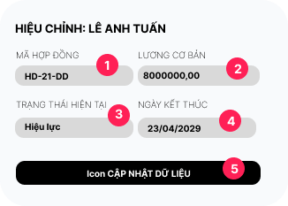
Hình 2.18. Giao diện trang chỉnh sửa hợp đồng

Đặc tả chi tiết
Màn hình | Hiệu chỉnh hợp đồng (Sửa hợp đồng)
Mô tả | Giao diện cho phép người quản trị (Admin) thay đổi các điều khoản về lương, mã định danh, trạng thái hoặc gia hạn ngày kết thúc của một hợp đồng đang tồn tại.
Truy cập | Admin nhấn vào biểu tượng "Sửa" (Icon bút chì) tại dòng tương ứng trong danh sách Quản lý hợp đồng.
Đối tượng | Admin
Nội dung
Mục | Kiểu | Dữ liệu |  | Mô tả
1 | Text box |  |  | Hiển thị và cho phép chỉnh sửa mã số hợp đồng.
2 | Text box |  |  | Chỉnh sửa mức lương cơ bản mới của nhân viên.
3 | Dropdown |  |  | Thay đổi trạng thái hiện tại của hợp đồng (ví dụ: Hiệu lực, Chờ gia hạn, Hết hạn).
4 | Date picker |  |  | Thay đổi ngày kết thúc hợp đồng (gia hạn hoặc chấm dứt sớm).
5 | Button |  |  | Xác nhận các thay đổi và lưu vào cơ sở dữ liệu hệ thống.
Hoạt động
Tên | Mô tả |  | Thành công |  | Thất bại
Hiển thị thông tin hợp đồng | Hệ thống tự động điền các thông tin hiện tại của hợp đồng vào các ô tương ứng (1-4). |  | Dữ liệu cũ hiển thị chính xác để Admin đối chiếu. |  | Lỗi tải dữ liệu từ máy chủ.
Gia hạn hợp đồng | Admin chọn lại ngày kết thúc mới ở trường (4). |  | Ngày kết thúc mới được ghi nhận trong bảng xem trước. |  | Ngày kết thúc mới không hợp lệ so với ngày bắt đầu.
Thay đổi trạng thái | Lựa chọn trạng thái mới từ danh sách thả xuống ở mục (3). |  | Trạng thái mới (ví dụ: " Hết hạn") được hiển thị. |  | Không chọn được trạng thái do lỗi giao diện.
Cập nhật dữ liệu | Nhấn nút "CẬP NHẬT DỮ LIỆU" (5) để kết thúc chỉnh sửa. |  | Hệ thống lưu thay đổi và thông báo "Hiệu chỉnh thành công". |  | Thông báo lỗi nếu dữ liệu nhập vào (Mã/Lương) sai định dạng hoặc trùng lặp.

Giao diện Admin Quản lý tuyển dụng

Bảng mẫu
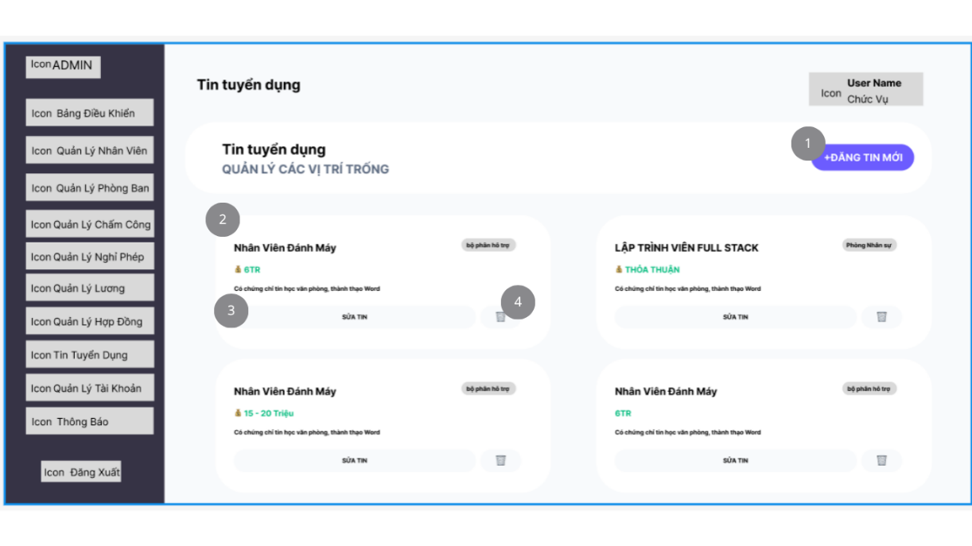
Hình 2.19. Giao diện trang quản lý tuyển dụng

Đặc tả chi tiết
Màn hình | Quản lý tin tuyển dụng
Mô tả | Hệ thống cho phép người dùng xem danh sách các vị trí đang tuyển dụng, thực hiện đăng tin mới, chỉnh sửa hoặc xóa tin tuyển dụng.
Truy cập | Người dùng bấm vào mục "Tin Tuyển Dụng" trong menu bên trái.
Đối tượng | Admin
Nội dung
Mục | Kiểu | Dữ liệu |  | Mô tả
1 | Button | Lệnh |  | Nhấn để mở form tạo tin tuyển dụng mới.
2 | List/Card | Danh sách |  | Hiển thị các thông tin về tin tuyển dụng (vị trí, lương, phòng ban, mô tả chức vụ)
3 | Button | Lệnh |  | Nhấn để chỉnh sửa nội dung tin tuyển dụng tương ứng.
4 | Button | Lệnh |  | Nhấn để xóa tin tuyển dụng khỏi danh sách.
Hoạt động
Tên | Mô tả |  | Thành công |  | Thất bại
Đăng tin mới | Mở form nhập liệu để thêm vị trí tuyển dụng mới. |  | Hiển thị màn hình/popup nhập liệu. |  |  | Không phản hồi nếu lỗi hệ thống.
Sửa tin | Thay đổi thông tin của một vị trí đã đăng. |  | Lưu thành công thông tin mới và cập nhật trên giao diện. |  | Hiển thị thông báo lỗi nếu dữ liệu không hợp lệ.
Xóa tin | Gỡ bỏ tin tuyển dụng không còn nhu cầu. |  | Tin biến mất khỏi danh sách. |  | Thông báo lỗi nếu không có quyền xóa.

Giao diện Admin Đăng tin mới

Bảng mẫu
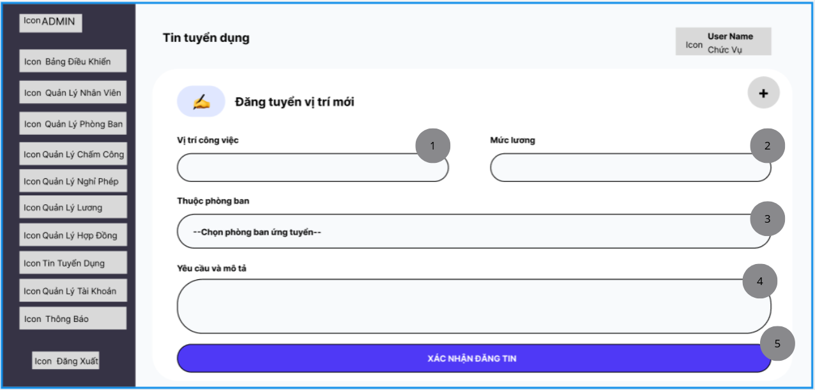
Hình 2.20. Giao diện trang đăng tin mới

Đặc tả chi tiết
Màn hình | Đăng tin tuyển dụng mới
Mô tả | Cho phép Admin nhập thông tin chi tiết để tạo một tin tuyển dụng mới lên hệ thống.
Truy cập | Người dùng nhấn nút "+ĐĂNG TIN MỚI" từ màn hình Danh sách tin tuyển dụng.
Đối tượng | Admin
Nội dung
Mục | Kiểu | Dữ liệu |  | Mô tả
1 | Textbox | Chuỗi ký tự |  | Nhập tên vị trí công việc
2 | Textbox | Chuỗi ký tự |  | Nhập mức lương cho vị trí tuyển dụng
3 | DropDown | Danh sách |  | Chọn phòng ban cho vị trí ứng tuyển
4 | Textbox | Chuỗi ký tự |  | Nhập yêu cầu và mô tả cho vị trí tuyển dụng
5 | Button | Lệnh |  | Nhấn để lưu và hiển thị tin tuyển dụng ra trang danh sách.
Hoạt động
Tên | Mô tả |  | Thành công |  | Thất bại
Xác nhận đăng tin | Kiểm tra dữ liệu đầu vào và lưu vào cơ sở dữ liệu. |  | Hệ thống lưu dữ liệu, thông báo "Thành công" và quay về trang danh sách. |  |  | Thông báo: "Vui lòng nhập đầy đủ các trường" nếu có ô trống.
Chọn phòng ban | Hiển thị danh sách các phòng ban hiện có trong hệ thống. |  | Người dùng chọn được 1 phòng ban cụ thể. |  | Danh sách trống nếu hệ thống chưa có dữ liệu phòng ban.
Xóa tin | Gỡ bỏ tin tuyển dụng không còn nhu cầu. |  | Tin biến mất khỏi danh sách. |  | Thông báo lỗi nếu không có quyền xóa.

Giao diện Admin Cập nhật tin tuyển dụng

Bảng mẫu
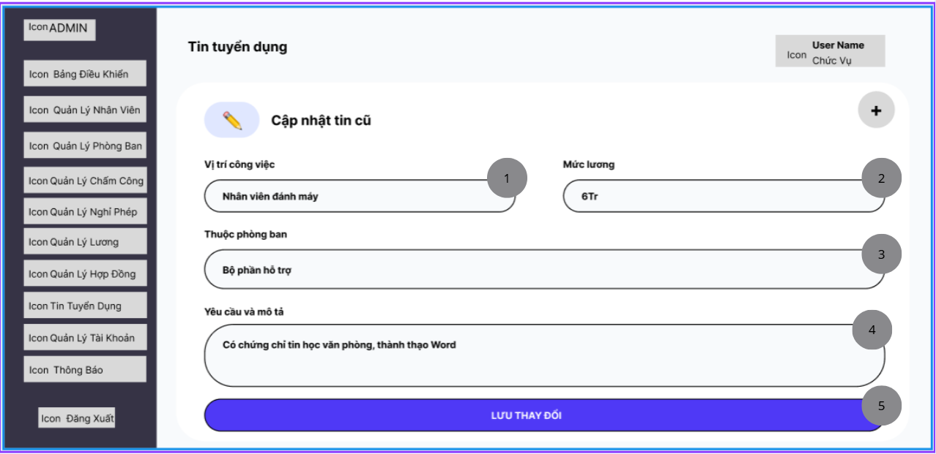
Hình 2.21. Giao diện trang cập nhật tin tuyển dụng

Đặc tả chi tiết
Màn hình | Cập nhật tin tuyển dụng
Mô tả | Cho phép người dùng chỉnh sửa thông tin của một tin tuyển dụng đã tồn tại trong hệ thống.
Truy cập | Người dùng nhấn nút "SỬA TIN" tại một thẻ tin cụ thể trong màn hình Danh sách tin tuyển dụng.
Đối tượng | Admin
Nội dung
Mục | Kiểu | Dữ liệu |  | Mô tả
1 | Textbox | Chuỗi ký tự |  | Nhập tên vị trí công việc
2 | Textbox | Chuỗi ký tự |  | Nhập mức lương cho vị trí tuyển dụng
3 | DropDown | Danh sách |  | Chọn phòng ban cho vị trí ứng tuyển
4 | Textbox | Chuỗi ký tự |  | Nhập yêu cầu và mô tả cho vị trí tuyển dụng
5 | Button | Lệnh |  | Nhấn để cập nhật các thông tin mới vào hệ thống.
Hoạt động
Tên | Mô tả |  | Thành công |  | Thất bại
Cập nhật thông tin | Thay đổi dữ liệu trong các ô nhập liệu 1, 2, 3, 4. |  | Dữ liệu mới được ghi nhận trong các ô tương ứng. |  |  | Trống hoặc nhập định dạng không cho phép.
Lưu thay đổi | Nhấn nút "LƯU THAY ĐỔI" để cập nhật vào cơ sở dữ liệu. |  | Hệ thống lưu thành công, thông báo cập nhật hoàn tất và quay về danh sách. |  | Hiển thị thông báo lỗi (VD: "Vui lòng nhập đầy đủ các trường").
Tải dữ liệu cũ | Khi mở giao diện, hệ thống tự động đổ thông tin cũ vào các trường. |  | Hiển thị đúng thông tin của tin tuyển dụng cần sửa. |  | Các trường bị trống hoặc sai lệch thông tin.

Giao diện Admin Quản lý tài khoản

Bảng mẫu
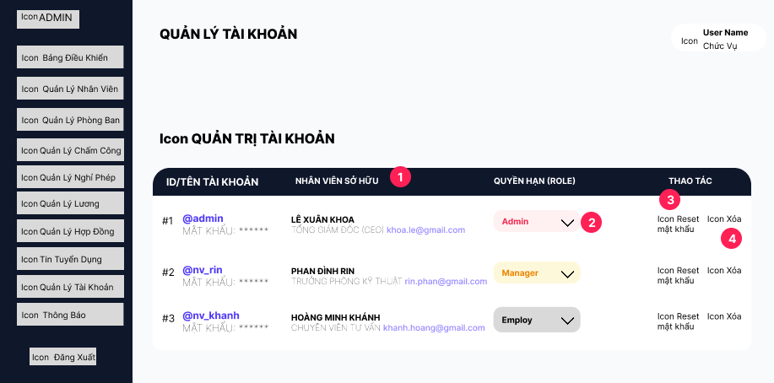
Hình 2.22. Giao diện trang quản lý tài khoản

Đặc tả chi tiết
Màn hình | Quản trị tài khoản
Mô tả | Giao diện cho phép người quản trị (Admin) kiểm soát danh sách tài khoản đăng nhập của nhân viên, thực hiện thay đổi quyền hạn, đặt lại mật khẩu hoặc xóa tài khoản khỏi hệ thống.
Truy cập | Người dùng nhấn vào mục "Quản Lý Tài Khoản" trên thanh menu điều hướng bên trái.
Đối tượng | Admin
Nội dung
Mục | Kiểu | Dữ liệu |  | Mô tả
1 | Table |  |  | Hiển thị danh sách tài khoản gồm các cột: ID/Tên tài khoản, Nhân viên sở hữu, Quyền hạn (Role), Thao tác.
2 | Dropdown |  |  | Lựa chọn và thay đổi vai trò/quyền hạn của tài khoản trên hệ thống.
3 | Button(Icon) |  |  | Thực hiện đặt lại mật khẩu của tài khoản về giá trị mặc định.
4 | Button(Icon) |  |  | Thực hiện xóa hoàn toàn tài khoản đăng nhập của nhân viên.
Hoạt động
Tên | Mô tả |  | Thành công |  | Thất bại
Hiển thị danh sách tài khoản | Hệ thống tự động liệt kê các tài khoản cùng thông tin nhân viên sở hữu (tên, email) tương ứng. |  | Danh sách tài khoản hiển thị đầy đủ và chính xác. |  | Không load được dữ liệu từ máy chủ.
Thay đổi quyền hạn (Role) | Admin nhấn vào Dropdown (2) và chọn một vai trò mới cho tài khoản. |  | Quyền hạn được cập nhật ngay lập tức và lưu vào hệ thống. |  | Lỗi cập nhật quyền hạn hoặc không có phản hồi từ giao diện.
Đặt lại mật khẩu | Admin nhấn vào biểu tượng "Reset mật khẩu" (3) cho tài khoản tương ứng. |  | Hệ thống thông báo đặt lại mật khẩu thành công. |  | Lỗi hệ thống không thể thay đổi thông tin bảo mật.
Xóa tài khoản | Admin nhấn vào biểu tượng "Icon Xóa" (4) và xác nhận hành động. |  | Tài khoản bị xóa khỏi danh sách quản lý và không thể đăng nhập. |  | Không thể xóa tài khoản Admin chính hoặc lỗi kết nối.

Giao diện Admin Quản lý thông báo

Bảng mẫu
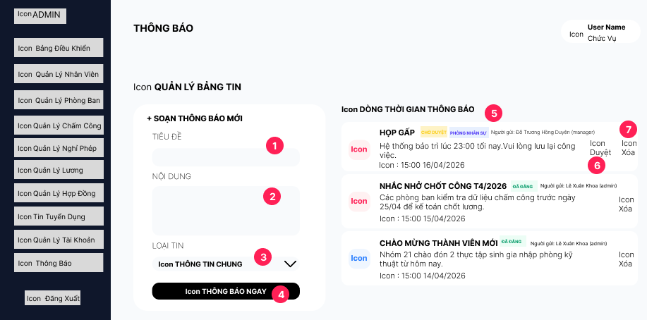
Hình 2.23. Giao diện trang quản lý thông báo

Đặc tả chi tiết
Màn hình | Quản trị thông báo
Mô tả | Giao diện cho phép người quản trị (Admin) hoặc quản lý soạn thảo các thông báo mới gửi đến toàn thể nhân viên hoặc từng bộ phận, đồng thời theo dõi và phê duyệt dòng thời gian thông báo.
Truy cập | Người dùng nhấn vào mục "Thông Báo" trên thanh menu bên trái.
Đối tượng | Admin
Nội dung
Mục | Kiểu | Dữ liệu |  | Mô tả
1 | Text box |  |  | Nhập tiêu đề chính của thông báo mới.
2 | Text area |  |  | Nhập nội dung chi tiết của thông báo cần truyền tải.
3 | Dropdown |  |  | Lựa chọn phân loại tin nhắn (ví dụ: Thông tin chung, Thông báo khẩn...).
4 | Button |  |  | Nhấn để gửi hoặc đăng thông báo đã soạn lên bảng tin.
5 | Timeline |  |  | Hiển thị dòng thời gian các thông báo đã đăng hoặc đang chờ duyệt.
6 | Button (Icon) |  |  | Phê duyệt các thông báo đang ở trạng thái "CHỜ DUYỆT" để hiển thị công khai.
7 | Button (Icon) |  |  | Xóa bỏ hoàn toàn thông báo khỏi dòng thời gian.
Hoạt động
Tên | Mô tả |  | Thành công |  | Thất bại
Soạn thông báo mới | Admin nhập Tiêu đề (1), Nội dung (2), chọn Loại tin (3) và nhấn "THÔNG BÁO NGAY" (4). |  | Thông báo được khởi tạo và xuất hiện trên dòng thời gian (5). |  | Báo lỗi nếu để trống tiêu đề hoặc nội dung bắt buộc.
Phê duyệt thông báo | Manager/Admin nhấn vào biểu tượng "Duyệt" (6) đối với các tin có nhãn "CHỜ DUYỆT". |  | Trạng thái tin chuyển sang "ĐÃ ĐĂNG" và hiển thị đến người dùng mục tiêu. |  | Lỗi hệ thống không thể cập nhật trạng thái.
Theo dõi dòng thời gian | Xem thông tin chi tiết các bản tin (người gửi, thời gian, trạng thái, phòng ban) tại mục (5). |  | Hiển thị đúng trình tự thời gian và thông tin đi kèm. |  | Dữ liệu dòng thời gian không tải được.
Xóa bản tin | Nhấn vào biểu tượng "Xóa" (7) tại một bản tin cụ thể. |  | Bản tin biến mất khỏi dòng thời gian và cơ sở dữ liệu hiển thị. |  | Không thể xóa tin hoặc lỗi kết nối.

Giao diện Manager Bảng điều khiển

Bảng mẫu
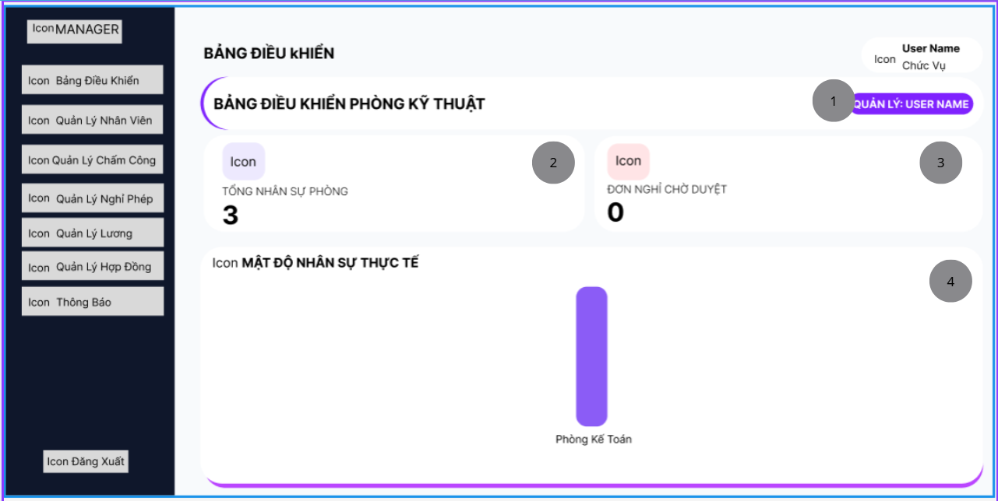
Hình 2.24. Giao diện trang manager bảng điều khiển

Đặc tả chi tiết
Màn hình | Bảng điều khiển
Mô tả | Cung cấp cái nhìn tổng quan về tình hình nhân sự, đơn từ và biểu đồ mật độ nhân sự thực tế của phòng ban
Truy cập | Người dùng nhấn vào mục "Bảng Điều Khiển" trong menu bên trái hệ thống.
Đối tượng | Manager
Nội dung
Mục | Kiểu | Dữ liệu |  | Mô tả
1 | Label/Tag | Chuỗi ký tự |  | Hiển thị tên người quản lý hiện tại của phòng (VD: QUẢN LÝ: USER NAME).
2 | Card | Nguyên dương |  | Hiển thị tổng số lượng nhân viên thuộc phòng kỹ thuật (VD: 3).
3 | Card | Nguyên dương |  | Hiển thị số lượng đơn xin nghỉ đang ở trạng thái chờ phê duyệt (VD: 0).
4 | Chart | Biểu đồ cột |  | Hiển thị trực quan tỉ lệ hoặc số lượng nhân sự thực tế của các phòng ban (VD: Phòng Kế Toán).
Hoạt động
Tên | Mô tả |  | Thành công |  | Thất bại
Thống kê dữ liệu | Hệ thống tự động tính toán số lượng nhân sự và đơn từ khi truy cập trang. |  | Các con số (1, 2) được hiển thị chính xác theo thời gian thực. |  |  | Hiển thị giá trị mặc định (0) hoặc báo lỗi kết nối.
Vẽ biểu đồ | Hệ thống truy xuất dữ liệu mật độ nhân sự để vẽ lên biểu đồ cột. |  | Biểu đồ (3) hiển thị cột dữ liệu tương ứng với tên phòng ban phía dưới. |  | Biểu đồ không hiển thị hoặc hiển thị sai dữ liệu.
Cập nhật quản lý | Hiển thị đúng định danh người đang quản lý trực tiếp phòng ban đó. |  | Tên quản lý khớp với thông tin trong cơ sở dữ liệu phòng ban. |  | Hiển thị sai tên hoặc để trống.

Giao diện Manager Quản lý nhân viên

Bảng mẫu
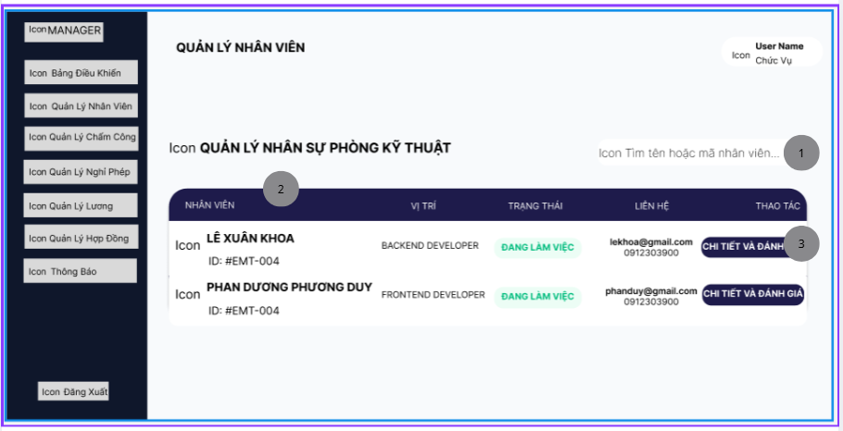
Hình 2.25. Giao diện trang manager quản lý nhân viên

Đặc tả chi tiết
Màn hình | Quản lý nhân viên
Mô tả | Giao diện cho phép xem danh sách nhân viên trong phòng, tìm kiếm theo tên/mã và truy cập chi tiết đánh giá từng nhân sự.
Truy cập | Người dùng nhấn vào mục "Quản Lý Nhân Viên" trong menu bên trái.
Đối tượng | Manager
Nội dung
Mục | Kiểu | Dữ liệu |  | Mô tả
1 | Textbox | Chuỗi ký tự |  | Nhập tên hoặc mã nhân viên để lọc nhanh danh sách
2 | Table | Danh sách |  | Hiển thị thông tin nhân sự gồm các cột: Nhân viên (Họ tên, ID), Vị trí, Trạng thái, Liên hệ.
3 | Button | Lệnh |  | Nhấn để chuyển sang màn hình xem hồ sơ chi tiết và thực hiện đánh giá nhân viên.
Hoạt động
Tên | Mô tả |  | Thành công |  | Thất bại
Tìm kiếm nhân viên | Người dùng nhập từ khóa vào ô tìm kiếm (1). |  | Danh sách tự động lọc và hiển thị nhân viên có thông tin khớp với từ khóa. |  |  | Hiển thị danh sách trống nếu không tìm thấy kết quả phù hợp.
Xem chi tiết | Người dùng nhấn nút "CHI TIẾT VÀ ĐÁNH GIÁ" (3). |  | Hệ thống điều hướng đến trang đánh giá của nhân viên đó. |  | Không thể truy cập nếu mất kết nối hoặc server lỗi.
Hiển thị danh sách | Hệ thống tự động liệt kê nhân viên thuộc phòng Kỹ thuật khi load trang. |  | Thông tin họ tên, ID, vị trí (Backend/Frontend Developer) hiển thị chính xác. |  | Không tải được dữ liệu hoặc hiển thị sai phòng ban.

Giao diện Manager Quản lý nhân viên (Chi tiết và đánh giá)

Bảng mẫu
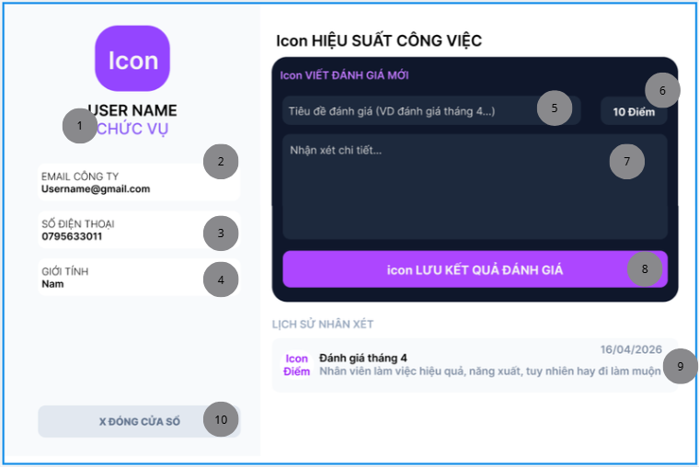
Hình 2.26. Giao diện trang manager quản lý nhân viên

Đặc tả chi tiết
Màn hình | Chi Tiết & Đánh Giá Nhân Viên
Mô tả | Giao diện hiển thị thông tin cá nhân của nhân viên và cho phép quản lý thực hiện viết đánh giá mới, chấm điểm hiệu suất cũng như xem lịch sử nhận xét.
Truy cập | Người dùng nhấn nút "CHI TIẾT VÀ ĐÁNH GIÁ" tại dòng nhân viên tương ứng trong màn hình Quản lý nhân sự.
Đối tượng | Manager
Nội dung
Mục | Kiểu | Dữ liệu |  | Mô tả
1 | Area | Text/Icon |  | Hiển thị ảnh đại diện (Icon), Họ tên (USER NAME) và Chức vụ của nhân viên.
2 | Label | Email |  | Hiển thị địa chỉ email liên hệ chính thức.
3 | Label | Số |  | Hiển thị số điện thoại cá nhân của nhân viên.
4 | Label | Chuỗi |  | Hiển thị giới tính của nhân viên (VD: Nam).
5 | Textbox | Chuỗi |  | Nhập tên đợt đánh giá (VD: Đánh giá tháng 4...).
6 | Dropdown | 1-10 |  | Chọn số điểm đánh giá (VD: 10 Điểm).
7 | Textbox | Chuỗi |  | Nhập nội dung ý kiến, phê duyệt hoặc góp ý chi tiết cho nhân viên.
8 | Button | Lệnh |  | Nhấn để lưu thông tin đánh giá mới vào hệ thống.
9 | List | Danh sách |  | Hiển thị các bản đánh giá cũ gồm: Tiêu đề, Ngày tháng, Điểm và Nội dung nhận xét.
10 | Button | Lệnh |  | Nhấn để đóng giao diện chi tiết và quay lại màn hình danh sách.
Hoạt động
Tên | Mô tả |  | Thành công |  | Thất bại
Tải hồ sơ | Hệ thống truy xuất dữ liệu nhân viên từ database dựa trên ID đã chọn. |  | Hiển thị đúng thông tin tại các mục 1, 2, 3, 4. |  |  | Hiển thị lỗi "Không tìm thấy dữ liệu".
Viết đánh giá mới | Quản lý nhập dữ liệu vào mục 5, 6, 7 và nhấn "LƯU KẾT QUẢ". |  | Dữ liệu được lưu, thông báo "Thành công" và bản đánh giá mới xuất hiện ở mục 9. |  | Thông báo lỗi nếu tiêu đề hoặc nội dung bị bỏ trống.
Xem lịch sử | Hệ thống liệt kê các đánh giá cũ theo thứ tự thời gian. |  | Người dùng xem được các nhận xét và điểm số của các tháng trước. |  | Không hiển thị nếu nhân viên chưa có đánh giá nào.
Đóng cửa sổ | Nhấn nút "X ĐÓNG CỬA SỔ" (10). |  | Cửa sổ/Popup đóng lại, quay về màn hình Quản lý nhân viên. |  | Không phản hồi nếu có lỗi script.

Giao diện Manager Quản lý chấm công

Bảng mẫu
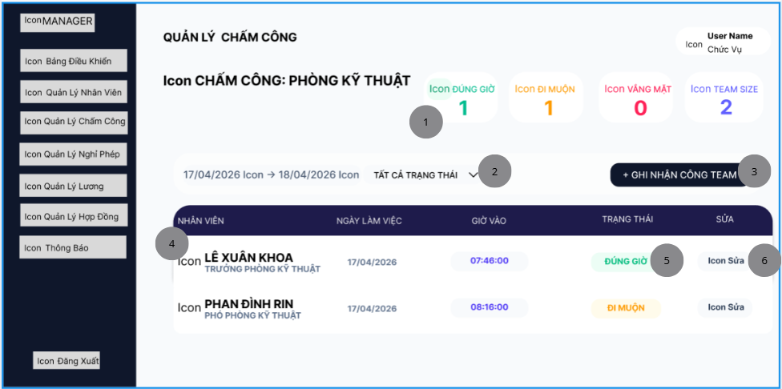
Hình 2.27. Giao diện trang manager quản lý chấm công

Đặc tả chi tiết
Màn hình | Quản lý chấm công
Mô tả | Giao diện cho phép quản lý theo dõi tình hình đi làm, thời gian ra vào và trạng thái chuyên cần của nhân viên trong một khoảng thời gian nhất định.
Truy cập | Người dùng nhấn vào mục "Quản Lý Chấm Công" trong menu bên trái.
Đối tượng | Manager
Nội dung
Mục | Kiểu | Dữ liệu |  | Mô tả
1 | Card | Nguyên dương |  | Hiển thị các chỉ số: Đúng giờ, Đi muộn, Vắng mặt và Team size (VD: 2).
2 | Control | Date/Dropdown |  | Cho phép chọn khoảng ngày và lọc theo trạng thái (VD: Tất cả trạng thái).
3 | Button | Lệnh |  | Nhấn để mở popup thực hiện điểm danh thủ công cho nhân viên.
4 | Table | Danh sách |  | Hiển thị chi tiết: Nhân viên (Họ tên, Chức vụ), Ngày làm việc, Giờ vào, Trạng thái, Sửa.
5 | Label/Tag | Trạng thái |  | Hiển thị nhãn màu phân biệt (VD: Xanh - ĐÚNG GIỜ, Vàng - ĐI MUỘN).
6 | Button | Lệnh |  | Nhấn vào biểu tượng để mở giao diện chỉnh sửa thông tin công cho dòng tương ứng.
Hoạt động
Tên | Mô tả |  | Thành công |  | Thất bại
Thống kê nhanh | Hệ thống tự động tổng hợp dữ liệu từ bảng chi tiết để đưa lên các thẻ 1, 2, 3, 4. |  | Các con số thống kê khớp với tổng số dòng và trạng thái trong bảng. |  |  | Hiển thị sai lệch số liệu nếu có lỗi logic tính toán.
Lọc theo ngày | Người dùng thay đổi khoảng ngày tại mục số 5. |  | Bảng danh sách và các thẻ thống kê cập nhật dữ liệu theo đúng thời gian đã chọn. |  | Không tải được dữ liệu hoặc ngày kết thúc nhỏ hơn ngày bắt đầu.
Phân loại trạng thái | Hệ thống so sánh "Giờ vào" với giờ quy định của công ty. |  | Gán đúng nhãn "ĐÚNG GIỜ" (nếu <= 08:00) hoặc "ĐI MUỘN" (nếu > 08:00). |  | Hiển thị sai tình trạng do lỗi định dạng giờ giấc.
Xem chi tiết nhân sự | Hiển thị đầy đủ Họ tên và Chức vụ của nhân viên trong bảng. |  | Thông tin nhân viên được lấy chính xác từ hồ sơ nhân sự. |  | Hiển thị "N/A" hoặc trống thông tin chức vụ.
Mở form ghi công | Người dùng nhấn nút "+ GHI NHẬN CÔNG TEAM" (3). |  | Hệ thống hiển thị popup "ĐIỂM DANH TEAM" để nhập mới. |  | Popup không hiển thị.

Giao diện Manager Chỉnh sửa chấm công

Bảng mẫu
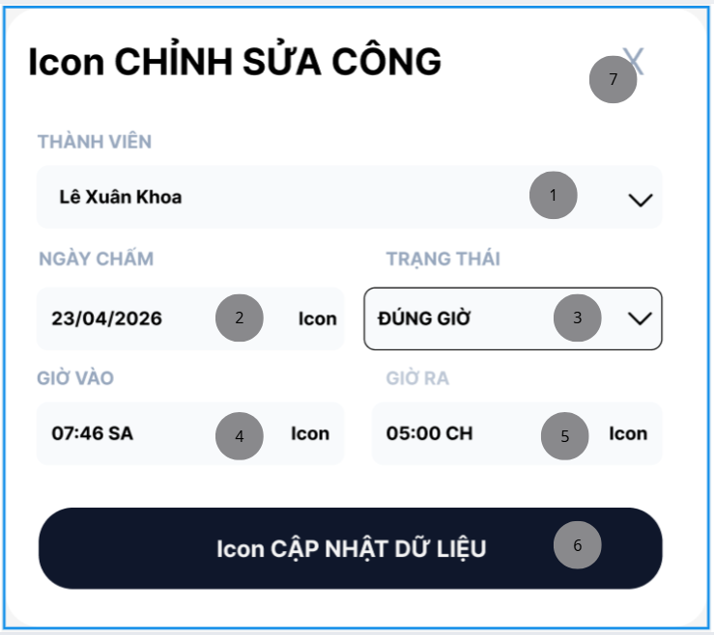
Hình 2.28. Giao diện trang chỉnh sửa công

Đặc tả chi tiết
Màn hình | Chỉnh sửa công
Mô tả | Giao diện cho phép quản lý điều chỉnh lại thông tin ngày công, giờ ra/vào của một nhân viên cụ thể khi có sai sót.
Truy cập | Người dùng nhấn vào Icon chỉnh sửa tại một dòng dữ liệu trong màn hình Quản lý chấm công.
Đối tượng | Manager
Nội dung
Mục | Kiểu | Dữ liệu |  | Mô tả
1 | Dropdown | Danh sách |  | Chọn tên nhân viên cần điểm danh từ danh sách phòng ban.
2 | Date picker | DD/MM/YYYY |  | Chọn ngày thực hiện chấm công (Mặc định là ngày hiện tại).
3 | Dropdown | Danh mục |  | Chọn tình trạng: ĐÚNG GIỜ, ĐI MUỘN, VẮNG MẶT.
4 | Time picker | HH:mm SA/CH |  | Nhập thời gian bắt đầu làm việc (VD: 08:00 SA).
5 | Time picker | HH:mm SA/CH |  | Nhập thời gian kết thúc làm việc (VD: 05:00 CH).
6 | Button | Lệnh |  | Nhấn để lưu thông tin chấm công vào hệ thống.
7 | Button | Lệnh |  | Thoát khỏi popup mà không lưu thay đổi.
Hoạt động
Tên | Mô tả |  | Thành công |  | Thất bại
Tải dữ liệu hiện tại | Khi mở popup, hệ thống tự động đổ dữ liệu cũ của nhân viên đó vào các trường 1, 2, 3, 4, 5. |  | Các ô hiển thị đúng thông tin đang có trong database. |  |  | Không load được dữ liệu (ô nhập bị trống).
Thay đổi thông tin | Người dùng chỉnh sửa các trường cần thiết (Ngày, Giờ hoặc Trạng thái). |  | Hệ thống ghi nhận giá trị mới trên giao diện tạm thời.
Cập nhật dữ liệu | Nhấn nút "CẬP NHẬT DỮ LIỆU" (6) để ghi đè thông tin mới. |  | Hệ thống lưu thành công, thông báo cập nhật hoàn tất và đóng popup.
Đóng cửa sổ | Nhấn dấu "X" (7) ở góc phải. |  | Popup đóng lại, các dữ liệu vừa nhập (nếu chưa lưu) sẽ bị hủy.

Giao diện Manager Điểm danh chấm công

Bảng mẫu
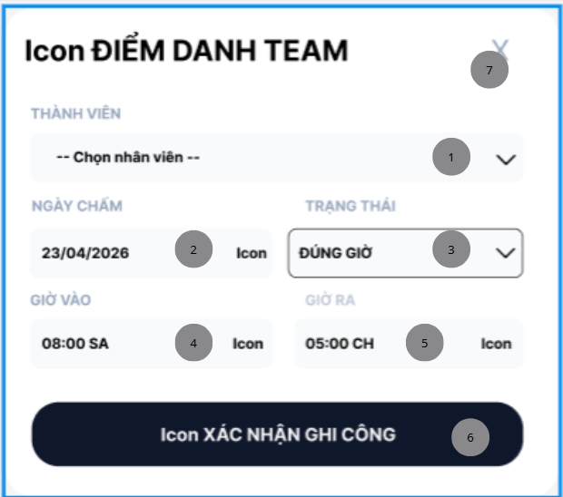
Hình 2.29. Giao diện trang chấm công

Đặc tả chi tiết
Màn hình | Điểm danh Team
Mô tả | Form cho phép quản lý ghi nhận công (check-in/out) thủ công cho từng nhân viên trong trường hợp có sai sót hoặc bổ sung.
Truy cập | Nhấn nút chức năng “+ GHI NHẬN CHẤM CÔNG tại màn hình Quản lý chấm công.
Đối tượng | Manager
Nội dung
Mục | Kiểu | Dữ liệu |  | Mô tả
1 | Dropdown | Danh sách |  | Chọn tên nhân viên cần điểm danh từ danh sách phòng ban.
2 | Date picker | DD/MM/YYYY |  | Chọn ngày thực hiện chấm công (Mặc định là ngày hiện tại).
3 | Dropdown | Danh mục |  | Chọn tình trạng: ĐÚNG GIỜ, ĐI MUỘN, VẮNG MẶT.
4 | Time picker | HH:mm SA/CH |  | Nhập thời gian bắt đầu làm việc (VD: 08:00 SA).
5 | Time picker | HH:mm SA/CH |  | Nhập thời gian kết thúc làm việc (VD: 05:00 CH).
6 | Button | Lệnh |  | Nhấn để lưu thông tin chấm công vào hệ thống.
7 | Button | Lệnh |  | Thoát khỏi popup mà không lưu thay đổi.
Hoạt động
Tên | Mô tả |  | Thành công |  | Thất bại
Chọn nhân viên | Nhấn vào dropdown (1) để chọn nhân viên cần ghi công. |  | Hiển thị danh sách nhân viên trong phòng để chọn. |  |  | Danh sách trống nếu không có dữ liệu nhân sự.
Thiết lập thời gian | Chọn ngày (2), giờ vào (4) và giờ ra (5). |  | Các trường hiển thị đúng định dạng ngày/giờ đã chọn. |  | Thông báo lỗi nếu giờ ra nhỏ hơn giờ vào.
Xác nhận ghi công | Nhấn nút "XÁC NHẬN GHI CÔNG" (6) để lưu dữ liệu. |  | Dữ liệu được lưu vào bảng chấm công, popup tự đóng. |  | Hiển thị thông báo: "Vui lòng chọn một mục trong danh sách".
Đóng cửa sổ | Nhấn dấu "X" (7) ở góc phải. |  | Popup đóng lại, các dữ liệu vừa nhập (nếu chưa lưu) sẽ bị hủy.

Giao diện Manager Quản lý nghỉ phép (duyệt đơn nhân viên)

Bảng mẫu
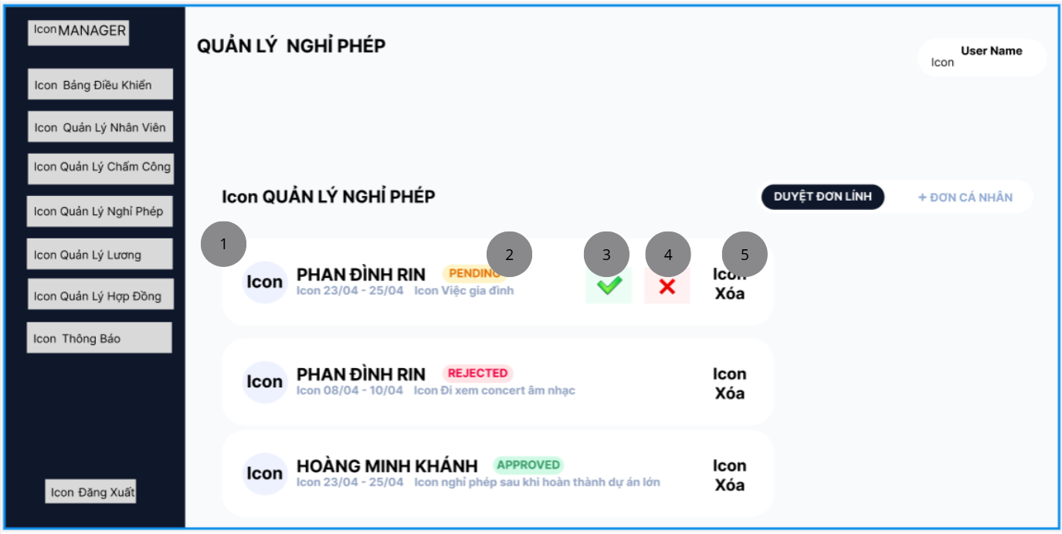
Hình 2.30. Giao diện trang manager duyệt đơn nghỉ nhân viên

Đặc tả chi tiết
Màn hình | Quản lý nghỉ phép (Duyệt đơn lính)
Mô tả | Giao diện cho phép quản lý theo dõi, duyệt hoặc từ chối các đơn xin nghỉ phép của nhân viên thuộc phòng ban của manager trong hệ thống.
Truy cập | Người dùng nhấn vào mục "Quản Lý Nghỉ Phép" -> Chọn nút "DUYỆT ĐƠN LÍNH".
Đối tượng | Manager
Nội dung
Mục | Kiểu | Dữ liệu |  | Mô tả
1 | List | Card |  | Hiển thị danh sách các đơn nghỉ phép với thông tin: Tên nhân viên, thời gian nghỉ, lý do và trạng thái hiện tại.
2 | Label | Text |  | Hiển thị tình trạng đơn: PENDING (Chờ duyệt), REJECTED (Từ chối), APPROVED (Đã duyệt).
3 | Button | Icon Check |  | Quản lý nhấn vào để chấp nhận đơn nghỉ phép (chỉ xuất hiện với đơn PENDING).
4 | Button | Icon X |  | Quản lý nhấn vào để từ chối đơn nghỉ phép (chỉ xuất hiện với đơn PENDING).
5 | Button | Icon/Text |  | Nhấn để gỡ bỏ thông tin đơn khỏi danh sách hiển thị.
Hoạt động
Tên | Mô tả |  | Thành công |  | Thất bại
Duyệt đơn | Manager nhấn vào icon xanh (3) trên đơn đang chờ. |  | Trạng thái chuyển từ PENDING sang APPROVED, hệ thống cập nhật lịch nghỉ. |  |  | Lỗi kết nối khiến trạng thái không cập nhật.
Từ chối đơn | Manager nhấn vào icon đỏ (4) trên đơn đang chờ. |  | Trạng thái chuyển từ PENDING sang REJECTED. |  | Đơn đã được xử lý trước đó bởi quản lý khác.

Giao diện Manager Quản lý nghỉ phép (đơn cá nhân)

Bảng mẫu
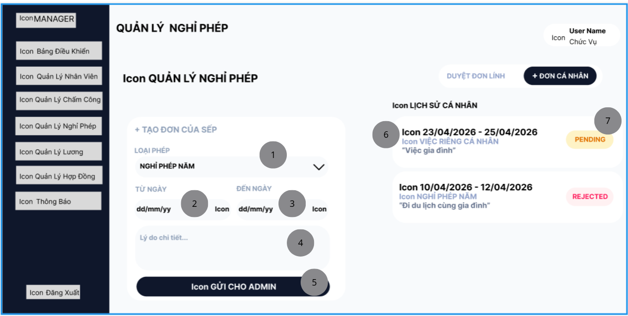
Hình 2.31. Giao diện trang quản lý nghỉ phép (cá nhân)

Đặc tả chi tiết
Màn hình | Quản lý nghỉ phép (Đơn cá nhân)
Mô tả | Giao diện cho phép người dùng (Manager) tự tạo đơn xin nghỉ phép cá nhân và theo dõi trạng thái phê duyệt từ cấp trên (Admin).
Truy cập | Người dùng nhấn vào mục "Quản Lý Nghỉ Phép" -> Chọn nút "+ ĐƠN CÁ NHÂN".
Đối tượng | Manager
Nội dung
Mục | Kiểu | Dữ liệu |  | Mô tả
1 | Dropdown | Danh mục |  | Chọn loại hình nghỉ (VD: Nghỉ phép năm, Nghỉ việc riêng...).
2 | Date picker | DD/MM/YYYY |  | Chọn ngày bắt đầu nghỉ phép.
3 | Date picker | DD/MM/YYYY |  | Chọn ngày kết thúc nghỉ phép.
4 | Text area | Chuỗi ký tự |  | Nhập nội dung/lý do cụ thể cho việc xin nghỉ.
5 | Button | Lệnh |  | Gửi đơn lên hệ thống để chờ phê duyệt.
6 | List/Card | Danh sách |  | Hiển thị các đơn đã tạo kèm khoảng thời gian và lý do tóm tắt.
7 | Label/Tag | Trạng thái |  | Hiển thị tình trạng đơn bằng màu sắc: PENDING (Vàng), REJECTED (Đỏ), APPROVED (Xanh).
Hoạt động
Tên | Mô tả |  | Thành công |  | Thất bại
Tạo đơn mới | Người dùng nhập thông tin vào các mục 1, 2, 3, 4 và nhấn "GỬI CHO ADMIN". |  | Đơn mới xuất hiện trong danh sách lịch sử với trạng thái "PENDING". |  |  | Báo lỗi nếu để trống các trường bắt buộc hoặc ngày kết thúc trước ngày bắt đầu.
Theo dõi trạng thái | Hệ thống tự động cập nhật nhãn trạng thái (7) khi Admin xử lý đơn. |  | Trạng thái chuyển từ PENDING sang APPROVED hoặc REJECTED. |  | Trạng thái không đổi do lỗi đồng bộ dữ liệu.
Xem lại lịch sử | Người dùng cuộn danh sách tại mục số 6 để xem các đơn cũ. |  | Hiển thị đầy đủ thông tin các đợt nghỉ phép đã đăng ký trong quá khứ. |  | Danh sách trống nếu người dùng chưa từng tạo đơn.

Giao diện Manager Quản lý lương

Bảng mẫu
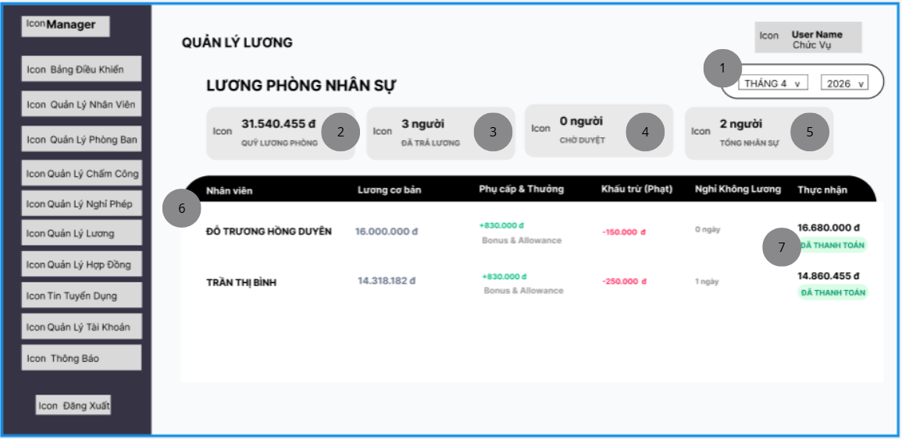
Hình 2.32. Giao diện trang quản lý lương

Đặc tả chi tiết
Màn hình | Quản lý lương
Mô tả | Giao diện cho phép quản lý theo dõi quỹ lương, trạng thái thanh toán và chi tiết bảng lương từng nhân viên theo tháng/năm.
Truy cập | Người dùng nhấn vào mục "Quản Lý Lương" trong menu bên trái.
Đối tượng | Manager
Nội dung
Mục | Kiểu | Dữ liệu |  | Mô tả
1 | Dropdown | Tháng / Năm |  | Chọn kỳ lương cần xem (VD: Tháng 4 năm 2026).
2 | Card | Tiền tệ |  | Tổng số tiền lương thực nhận của tất cả nhân viên trong phòng.
3 | Card | Số người |  | Số lượng nhân viên đã được hệ thống xác nhận thanh toán lương
4 | Card | Số người |  | Tổng số nhân viên thuộc phòng ban đang xem.
5 | Table | Danh sách |  | Hiển thị: Nhân viên, Lương cơ bản, Phụ cấp & Thưởng, Khấu trừ (Phạt), Nghỉ không lương, Thực nhận.
6 | Label/Tag | Trạng thái |  | Hiển thị tình trạng chi trả (VD: ĐÃ THANH TOÁN).
7 | Label/Tag | Trạng thái |  | Hiển thị màu sắc phân biệt (VD: Xanh - ĐÚNG GIỜ, Cam - ĐI MUỘN)
Hoạt động
Tên | Mô tả |  | Thành công |  | Thất bại
Lọc theo kỳ lương | Người dùng thay đổi Tháng hoặc Năm tại mục số 1. |  | Dữ liệu bảng lương và các thẻ thống kê cập nhật theo đúng thời gian đã chọn. |  |  | Không tải được dữ liệu do lỗi kết nối.
Tính toán thực nhận | Hệ thống tự động tính lương theo công thức thiết lập sẵn. |  | Số tiền thực nhận = (Lương CB + Phụ cấp) - Khấu trừ. Hiển thị đúng số tiền cho từng nhân viên. |  | Hiển thị sai số tiền do lỗi định dạng kiểu số hoặc công thức tính.
Thống kê quỹ lương | Tổng hợp số tiền từ cột "Thực nhận" của tất cả nhân viên trong bảng |  | Giá trị tại thẻ số 2 khớp với tổng thực nhận của danh sách bên dưới. |  | Số liệu không khớp hoặc hiển thị giá trị mặc định.
Hiển thị trạng thái | Gán nhãn tương ứng với tình trạng giao dịch của kỳ lương đó. |  | Hiển thị nhãn xanh "ĐÃ THANH TOÁN" cho các nhân viên đã nhận tiền. |  | Trạng thái không cập nhật sau khi thực hiện lệnh thanh toán.

Giao diện Manager Quản lý hợp đồng

Bảng mẫu
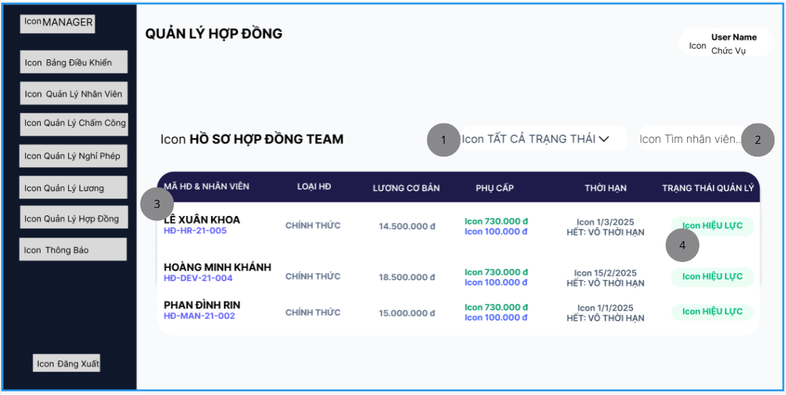
Hình 2.33. Giao diện trang manager quản lý hợp đồng

Đặc tả chi tiết
Màn hình | Quản lý hợp đồng
Mô tả | Giao diện cho phép quản lý theo dõi danh sách hợp đồng của nhân viên, kiểm tra thời hạn, loại hợp đồng và các chế độ lương/phụ cấp đi kèm.
Truy cập | Người dùng nhấn vào mục "Quản Lý Hợp Đồng" trong menu bên trái.
Đối tượng | Manager
Nội dung
Mục | Kiểu | Dữ liệu |  | Mô tả
1 | Dropdown | Danh sách |  | Lọc danh sách hợp đồng theo tình trạng (VD: Tất cả trạng thái, Còn hiệu lực, Hết hạn).
2 | Textbox | Chuỗi ký tự |  | Tìm kiếm hợp đồng theo tên nhân viên hoặc mã số nhân viên.
3 | Table | Danh sách |  | Hiển thị các cột: Mã HĐ & Nhân viên, Loại HĐ, Lương cơ bản, Phụ cấp, Thời hạn, Trạng thái quản lý.
4 | Label/Tag | Trạng thái |  | Hiển thị nhãn màu xanh "Còn hiệu lực" cho các hợp đồng đang trong thời hạn pháp lý.
Hoạt động
Tên | Mô tả |  | Thành công |  | Thất bại
Tìm kiếm hợp đồng | Nhập thông tin vào ô số 2 và nhấn Enter hoặc Icon tìm kiếm. |  | Danh sách hiển thị đúng các hợp đồng có tên hoặc mã khớp với từ khóa. |  |  | Hiển thị thông báo "Không tìm thấy dữ liệu".
Lọc theo trạng thái | Thay đổi tùy chọn tại mục số 1. |  | Hệ thống lọc và chỉ hiển thị các hợp đồng thuộc trạng thái đã chọn. |  | Danh sách trống nếu không có hợp đồng nào thỏa mãn điều kiện.
Kiểm tra thời hạn | Hệ thống tự động đối chiếu ngày hiện tại với ngày hết hạn hợp đồng. |  | Tự động chuyển nhãn trạng thái sang "Hết hạn" nếu quá ngày kết thúc. |  | Trạng thái không cập nhật do sai lệch múi giờ hệ thống.
Hiển thị phụ cấp | Liệt kê các khoản phụ cấp đi kèm theo hợp đồng. |  | Hiển thị đầy đủ các mức tiền phụ cấp khác nhau cho từng nhân sự. |  | Hiển thị sai số tiền do lỗi dữ liệu từ danh mục phụ cấp.

Giao diện Manager Quản lý thông báo

Bảng mẫu
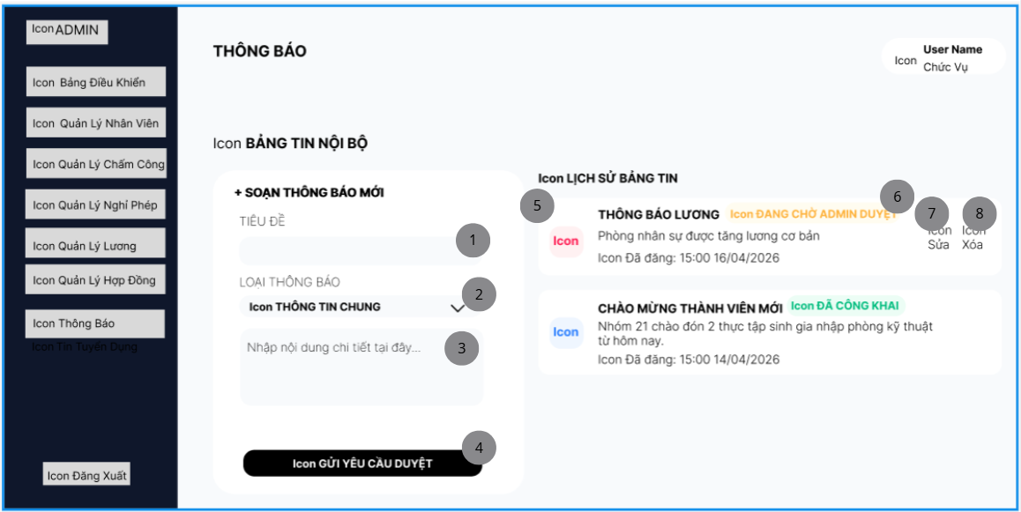
Hình 2.34. Giao diện trang manager quản lý thông báo

Đặc tả chi tiết
Màn hình | Quản lý thông báo (Bảng tin nội bộ)
Mô tả | Giao diện cho phép Manager soạn thảo các thông báo mới gửi đến nhân viên và quản lý lịch sử các bản tin đã đăng.
Truy cập | Người dùng nhấn vào mục "Thông Báo" trong menu bên trái.
Đối tượng | Manager
Nội dung
Mục | Kiểu | Dữ liệu |  | Mô tả
1 | Textbox | Chuỗi ký tự |  | Nhập tên ngắn gọn của thông báo (VD: THÔNG BÁO LƯƠNG).
2 | Dropdown | Danh mục |  | Chọn phân loại thông báo (VD: THÔNG TIN CHUNG, NHẮC NHỞ/CẢNH BÁO...).
3 | Text area | Chuỗi ký tự |  | Nhập văn bản chi tiết nội dung cần thông báo tới nhân sự.
4 | Button | Lệnh |  | Nhấn để gửi nội dung thông báo lên hệ thống (chờ phê duyệt hoặc công khai).
5 | List/Card | Danh sách |  | Hiển thị danh sách các thông báo đã soạn kèm nội dung tóm tắt và thời gian đăng.
6 | Tag/Label | Trạng thái |  | Hiển thị tình trạng bản tin: ĐANG CHỜ ADMIN DUYỆT (Vàng) hoặc ĐÃ CÔNG KHAI (Xanh).
7 | Button | Lệnh |  | Cho phép chỉnh sửa lại nội dung bản tin (chỉ khả dụng với tin chưa công khai hoặc chờ duyệt).
8 | Button | Lệnh |  | Nhấn để gỡ bỏ hoàn toàn thông báo khỏi bảng tin nội bộ.
Hoạt động
Tên | Mô tả |  | Thành công |  | Thất bại
Soạn thông báo mới | Người dùng nhập dữ liệu vào mục 1, 2, 3 và nhấn "GỬI YÊU CẦU DUYỆT" (4). |  | Thông báo mới xuất hiện ở đầu danh sách lịch sử với trạng thái tương ứng. |  |  | Báo lỗi nếu tiêu đề hoặc nội dung bị bỏ trống.
Chỉnh sửa bản tin | Nhấn vào biểu tượng "Sửa" (7) tại một dòng thông báo trong danh sách. |  | Hệ thống tải lại nội dung cũ lên form soạn thảo để người dùng điều chỉnh. |  | Không cho sửa nếu bản tin đã ở trạng thái "ĐÃ CÔNG KHAI".
Xóa thông báo | Nhấn vào biểu tượng "Xóa" (8). |  | Thông báo biến mất khỏi danh sách và không còn hiển thị trong danh sách. |  | Lỗi phân quyền hoặc lỗi kết nối database.
Tự động lưu thời gian | Khi gửi yêu cầu thành công, hệ thống tự động ghi nhận mốc thời gian đăng (Giờ: Phút Ngày/Tháng/Năm). |  | Thời gian hiển thị chính xác tại mục (5) trong danh sách lịch sử. |  | Sai lệch múi giờ hệ thống.

Giao diện Nhân viên Tổng quan

Bảng mẫu
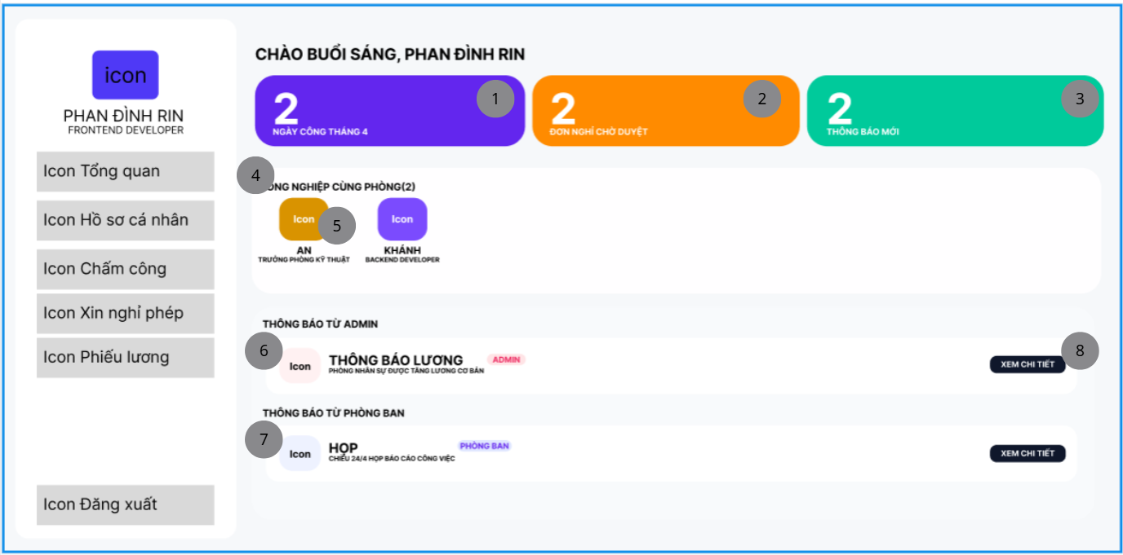
Hình 2.35. Giao diện trang nhân viên tổng quan

Đặc tả chi tiết
Màn hình | Tổng quan
Mô tả | Giao diện chính hiển thị sau khi nhân viên đăng nhập, cung cấp cái nhìn tổng quát về công việc, thông báo và nhân sự cùng phòng.
Truy cập | Màn hình mặc định sau khi đăng nhập thành công hoặc nhấn "Tổng quan” tại menu.
Đối tượng | Nhân viên
Nội dung
Mục | Kiểu | Dữ liệu |  | Mô tả
1 | Card | Số nguyên |  | Hiển thị tổng số ngày công đã ghi nhận trong tháng hiện tại (VD: 2).
2 | Card | Số nguyên |  | Hiển thị số lượng đơn xin nghỉ phép đang ở trạng thái Pending (VD: 2).
3 | Card | Số nguyên |  | Hiển thị số lượng các bản tin nội bộ mới chưa đọc (VD: 2).
4 | List | Icon/Text |  | Danh sách các thành viên cùng phòng ban đang làm việc.
5 | Text/Icon | Tên, Chức vụ |  | Hiển tên và chức vụ của đồng nghiệp (VD: AN - Trưởng phòng).
6 | Card | List |  | Hiển thị tiêu đề thông báo quan trọng từ quản trị viên (kèm tag ADMIN).
7 | Card | List |  | Hiển thị các thông tin họp hoặc nhắc nhở riêng của phòng (kèm tag PHÒNG BAN).
8 | Button | Lệnh |  | Nhấn để chuyển hướng đến nội dung đầy đủ của thông báo tương ứng.
Hoạt động
Tên | Mô tả |  | Thành công |  | Thất bại
Cập nhật số liệu | Hệ thống tự động tính toán dữ liệu khi nhân viên truy cập trang chủ. |  | Các con số trên thẻ 1, 2, 3 hiển thị chính xác theo thời gian thực. |  |  | Hiển thị số liệu cũ hoặc bằng 0 do lỗi cache.
Xem thông báo | Người dùng nhấn nút "XEM CHI TIẾT" (8) tại một bản tin bất kỳ. |  | Hệ thống điều hướng đến màn hình nội dung chi tiết của thông báo đó. |  | Không tìm thấy trang (Lỗi 404) hoặc lỗi phân quyền.
Tương tác nhanh | Nhấn vào biểu tượng đồng nghiệp (5) để xem nhanh thông tin liên hệ. |  | Hiển thị thông tin liên hệ cơ bản của đồng nghiệp cùng phòng. |  | Không phản hồi khi nhấn.

Giao diện Nhân viên Hồ sơ cá nhân

Bảng mẫu
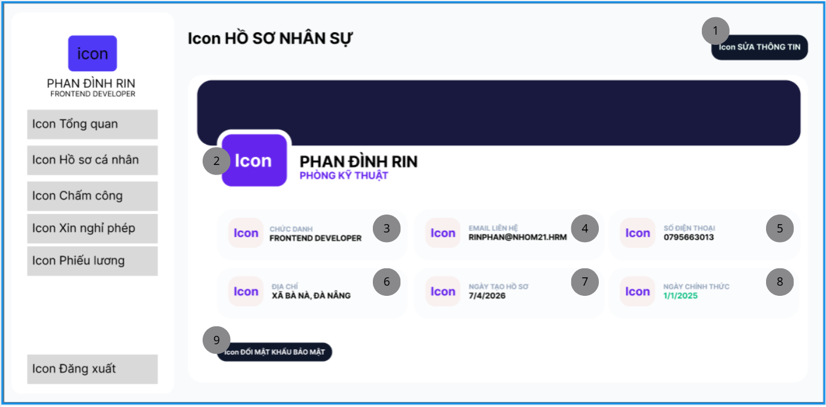
Hình 2.36. Giao diện trang nhân viên hồ sơ cá nhân

Đặc tả chi tiết
Màn hình | Hồ sơ nhân sự
Mô tả | Giao diện hiển thị thông tin chi tiết về lý lịch, công việc và các thông tin liên hệ chính thức của nhân viên trong hệ thống.
Truy cập | Người dùng nhấn chọn mục "Hồ Sơ Cá Nhân" tại menu
Đối tượng | Nhân viên
Nội dung
Mục | Kiểu | Dữ liệu |  | Mô tả
1 | Button | Button |  | Nhấn để thay đổi hoặc cập nhật các thông tin cá nhân cơ bản.
2 | Text/Icon | Họ tên, Phòng ban |  | Hiển thị tên đầy đủ và đơn vị công tác hiện tại (VD: PHAN ĐÌNH RIN - PHÒNG KỸ THUẬT).
3 | Label | Text |  | Vị trí chuyên môn hiện tại của nhân viên (VD: FRONTEND DEVELOPER).
4 | Label | Email |  | Địa chỉ thư điện tử chính thức được cấp bởi tổ chức.
5 | Label | Số |  | Số điện thoại liên lạc cá nhân của nhân viên.
6 | Label | Text |  | Địa chỉ nơi ở hiện tại của nhân viên.
7 | Label | DD/MM/YYYY |  | Ngày tài khoản nhân viên được khởi tạo trên hệ thống.
8 | Label | DD/MM/YYYY |  | Ngày nhân viên bắt đầu làm việc chính thức tại công ty.
9 | Button | Lệnh |  | Nhấn để thực hiện thay đổi mật khẩu đăng nhập nhằm đảm bảo bảo mật.
Hoạt động
Tên | Mô tả |  | Thành công |  | Thất bại
Cập nhật hồ sơ | Người dùng nhấn nút "SỬA THÔNG TIN" (1) và thay đổi các trường dữ liệu cho phép. |  | Thông tin mới được lưu và hiển thị ngay lập tức trên giao diện. |  |  | Không lưu được do lỗi định dạng (VD: Email sai định dạng).
Thay đổi bảo mật | Người dùng nhấn "ĐỔI MẬT KHẨU BẢO MẬT" (9). |  | Hệ thống hiển thị popup yêu cầu nhập mật khẩu cũ và mật khẩu mới. |  | Mật khẩu mới không khớp hoặc không đủ độ mạnh theo quy định.
Hiển thị thâm niên | Hệ thống so sánh Ngày chính thức (8) với ngày hiện tại. |  | Hiển thị chính xác ngày bắt đầu để làm căn cứ tính phép năm hoặc khen thưởng. |  | Hiển thị sai ngày do lỗi đồng bộ cơ sở dữ liệu.

Giao diện Nhân viên Sửa thông tin cá nhân

Bảng mẫu
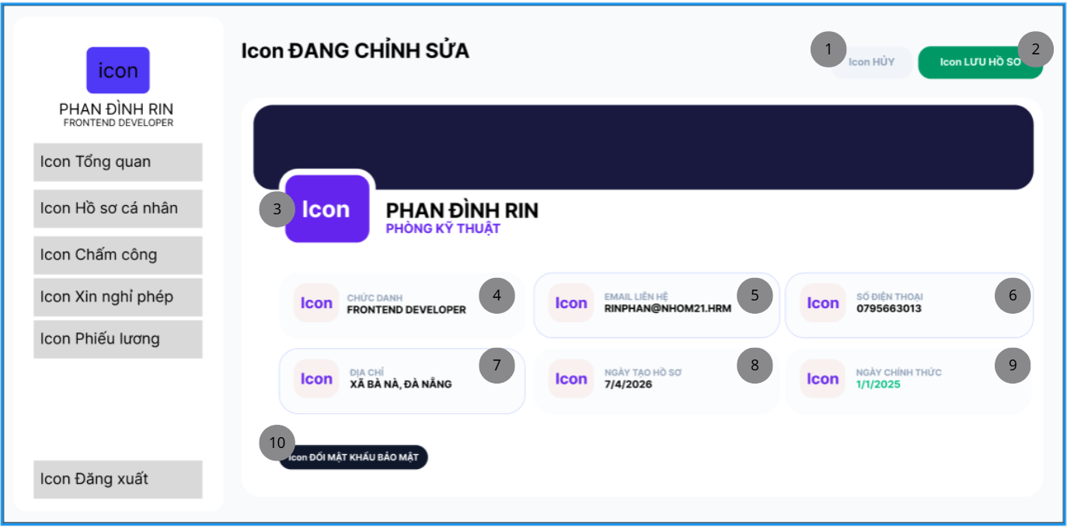
Hình 2.37. Giao diện trang nhân viên sửa thông tin cá nhân

Đặc tả chi tiết
Màn hình | Chỉnh sửa thông tin cá nhân
Mô tả | Giao diện cho phép nhân viên cập nhật các thông tin liên hệ và địa chỉ cá nhân trên hệ thống.
Truy cập | Người dùng nhấn nút "SỬA THÔNG TIN" từ màn hình Hồ sơ nhân sự.
Đối tượng | Nhân viên
Nội dung
Mục | Kiểu | Dữ liệu |  | Mô tả
1 | Button | Lệnh |  | Nhấn để thoát chế độ chỉnh sửa và giữ nguyên dữ liệu cũ.
2 | Button | Lệnh |  | Nhấn để gửi các thay đổi về hệ thống và cập nhật cơ sở dữ liệu.
3 | Text/Icon | Họ tên, Phòng ban |  | Hiển thị tên đầy đủ và đơn vị công tác hiện tại (VD: PHAN ĐÌNH RIN - PHÒNG KỸ THUẬT).
4 | Label | Read-only |  | Hiển thị chức vụ hiện tại, không được phép tự ý thay đổi (VD: FRONTEND DEVELOPER).
5 | Textbox | Chuỗi (Email) |  | Ô nhập liệu cho phép thay đổi địa chỉ email cá nhân hoặc email công việc.
6 | Textbox | Số |  | Ô nhập liệu cho phép cập nhật số điện thoại liên lạc mới.
7 | Textbox | Chuỗi ký tự |  | Ô nhập liệu cho phép cập nhật nơi ở hiện tại của nhân viên.
8 | Label | Read-only |  | Ngày tài khoản nhân viên được khởi tạo trên hệ thống.
9 | Label | Read-only |  | Thông tin hợp đồng, không thể chỉnh sửa tại màn hình này.
10 | Button | Lệnh |  | Nhấn để thực hiện thay đổi mật khẩu đăng nhập nhằm đảm bảo bảo mật.
Hoạt động
Tên | Mô tả |  | Thành công |  | Thất bại
Nhập liệu (5, 6, 7) | Người dùng click vào các ô Textbox để thay đổi nội dung. |  | Các ký tự mới được hiển thị trực tiếp trong ô nhập liệu. |  |  | Không thể nhập nếu ô bị khóa (disabled) do lỗi phân quyền.
Lưu thay đổi | Nhấn "LƯU HỒ SƠ" (2) sau khi đã chỉnh sửa các ô 5, 6, 7. |  | Hệ thống hiển thị thông báo "Cập nhật thành công" và quay về trang xem hồ sơ. |  | Báo lỗi nếu Email (5) không đúng định dạng hoặc Số điện thoại (6) chứa chữ cái.
Hủy thao tác | Nhấn nút "HỦY" (1) khi đang nhập dở thông tin. |  | Hệ thống quay lại trang trước đó, các thay đổi tại ô 5, 6, 7 sẽ bị xóa bỏ.

Giao diện Nhân viên đổi mặt khẩu cá nhân

Bảng mẫu
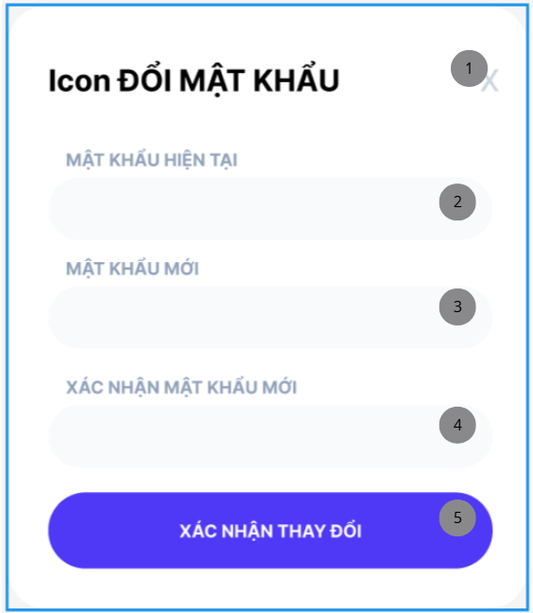
Hình 2.38. Giao diện trang nhân viên đổi mặt khẩu cá nhân

Đặc tả chi tiết
Màn hình | Đổi mật khẩu
Mô tả | Giao diện cho phép người dùng thay đổi mật khẩu hiện tại để tăng cường tính bảo mật cho tài khoản cá nhân.
Truy cập | Người dùng nhấn nút "ĐỔI MẬT KHẨU BẢO MẬT" từ màn hình Hồ sơ nhân sự.
Đối tượng | Nhân viên
Nội dung
Mục | Kiểu | Dữ liệu |  | Mô tả
1 | Icon | Lệnh |  | Nhấn để đóng popup và hủy bỏ thao tác đổi mật khẩu.
2 | Textbox | Password |  | Ô nhập mật khẩu đang sử dụng để xác thực quyền sở hữu.
3 | Textbox | Password |  | Ô nhập mật khẩu mới muốn thay đổi.
4 | Textbox | Password |  | Nhập lại mật khẩu mới một lần nữa để đảm bảo tính chính xác.
5 | Button | Lệnh |  | Nhấn để hệ thống kiểm tra và thực hiện cập nhật mật khẩu mới.
Hoạt động
Tên | Mô tả |  | Thành công |  | Thất bại
Xác thực mật khẩu | Hệ thống kiểm tra mật khẩu tại ô số 2 có khớp với mật khẩu trong Database hay không. |  | Cho phép tiếp tục nếu mật khẩu hiện tại chính xác. |  |  | Báo lỗi "Mật khẩu hiện tại không đúng".
Kiểm tra trùng khớp | Hệ thống so sánh dữ liệu giữa ô số 3 và ô số 4. |  | Cho phép lưu nếu hai ô hoàn toàn giống nhau. |  | Báo lỗi "Mật khẩu xác nhận không trùng khớp".
Thực hiện thay đổi | Nhấn "XÁC NHẬN THAY ĐỔI" (5) sau khi đã nhập đúng các điều kiện. |  | Hệ thống cập nhật mật khẩu mới, thông báo thành công và đóng popup. |  | Báo lỗi nếu mật khẩu mới quá đơn giản hoặc trùng với mật khẩu cũ (tùy cấu hình).

Giao diện Nhân viên Xem lịch sử chấm công

Bảng mẫu
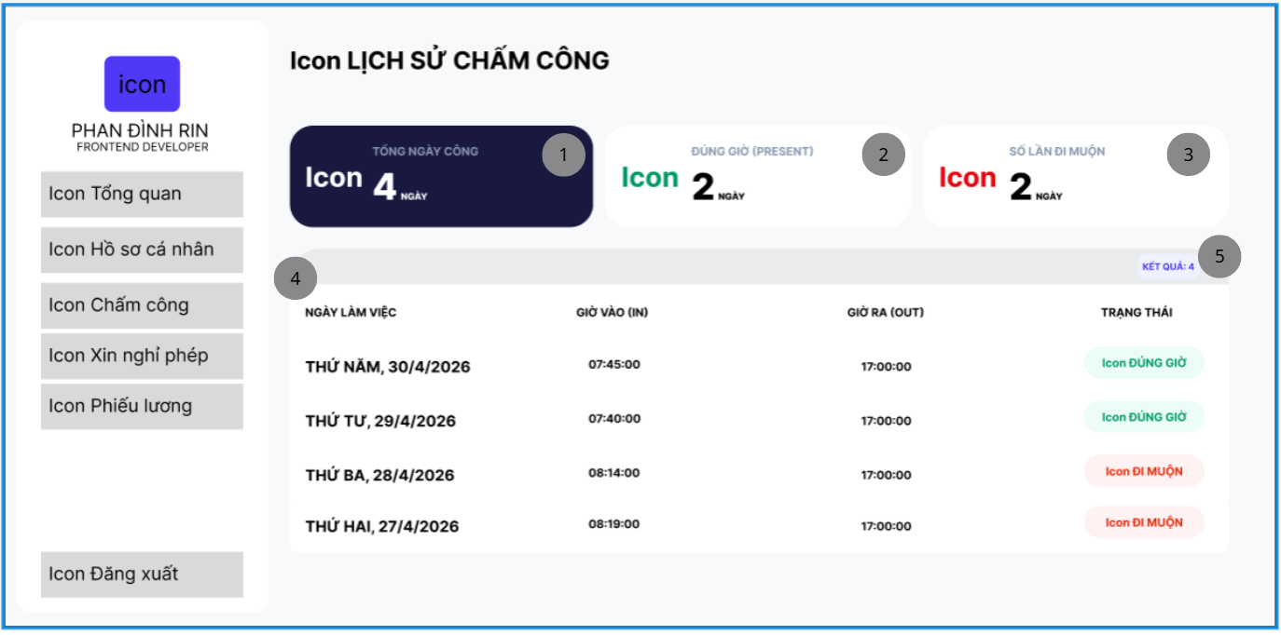
Hình 2.39. Giao diện trang nhân viên xem lịch sử chấm công

Đặc tả chi tiết
Màn hình | Lịch sử chấm công cá nhân
Mô tả | Giao diện hiển thị chi tiết lịch sử vào/ra của nhân viên theo thời gian, hỗ trợ lọc nhanh theo trạng thái chuyên cần.
Truy cập | Người dùng chọn mục "Chấm công" từ menu bên trái.
Đối tượng | Nhân viên
Nội dung
Mục | Kiểu | Dữ liệu |  | Mô tả
1 | Card/Filter | Integer |  | Hiển thị tổng số ngày đi làm. Khi nhấn vào, danh sách (4) hiển thị toàn bộ lịch sử.
2 | Card/Filter | Integer |  | Hiển thị số ngày đi làm đúng giờ. Khi nhấn vào, danh sách (4) chỉ lọc các bản ghi có trạng thái "ĐÚNG GIỜ".
3 | Card/Filter | Integer |  | Hiển thị số lần đi muộn. Khi nhấn vào, danh sách (4) chỉ lọc các bản ghi có trạng thái "ĐI MUỘN".
4 | Table | Danh sách |  | Hiển thị chi tiết: Ngày làm việc, Giờ vào, Giờ ra và Trạng thái tương ứng.
5 | Label | String |  | Hiển thị tổng số bản ghi đang hiển thị sau khi lọc (VD: KẾT QUẢ: 2).
Hoạt động
Tên | Mô tả |  | Thành công |  | Thất bại
Lọc dữ liệu | Người dùng nhấn vào một trong các thẻ số 1, 2 hoặc 3. |  | Danh sách (4) cập nhật dữ liệu tương ứng; nhãn (5) thay đổi số lượng; thẻ được chọn sẽ đổi màu. |  |  | Không tải được dữ liệu do lỗi kết nối Server/Database.
Tải dữ liệu mặc định | Hệ thống tự động truy vấn dữ liệu chấm công của tháng hiện tại khi truy cập màn hình. |  | oàn bộ lịch sử chấm công của nhân viên được hiển thị đầy đủ ở bảng (4). |  | Hiển thị bảng trống nếu nhân viên chưa có dữ liệu chấm công trong tháng.

Giao diện Trang Nhân viên Xin Nghỉ Phép

Bảng mẫu
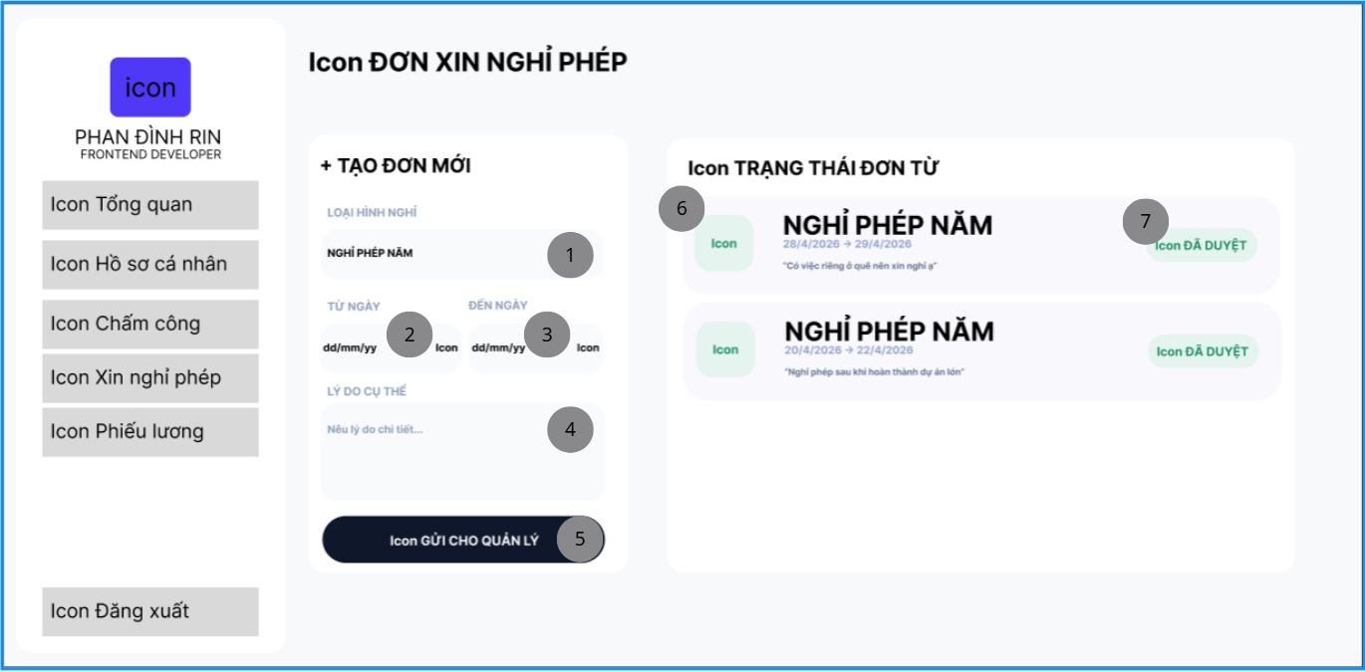
Hình 2.40. Giao diện trang Trang Đơn Xin Nghỉ Phép

Đặc tả chi tiết
Màn hình | Đơn xin nghỉ phép
Mô tả | Giao diện cho phép nhân viên tạo đơn xin nghỉ phép và theo dõi trạng thái phê duyệt của các đơn đã gửi.
Truy cập | Người dùng chọn mục "Xin nghỉ phép" từ menu bên trái.
Đối tượng | Nhân viên
Nội dung
Mục | Kiểu | Dữ liệu |  | Mô tả
1 | Dropdown | Danh mục |  | Chọn loại hình nghỉ (VD: Nghỉ phép năm, Nghỉ việc riêng...).
2 | Date picker | DD/MM/YYYY |  | Chọn ngày bắt đầu nghỉ phép.
3 | Date picker | DD/MM/YYYY |  | Chọn ngày kết thúc nghỉ phép.
4 | Text area | Chuỗi ký tự |  | Nhập nội dung/lý do cụ thể cho việc xin nghỉ.
5 | Button | Lệnh |  | Gửi đơn lên hệ thống để chờ phê duyệt.
6 | List/Card | Danh sách |  | Hiển thị các đơn đã tạo kèm khoảng thời gian và lý do.
7 | Label/Tag | Trạng thái |  | Hiển thị kết quả duyệt: ĐÃ DUYỆT (Xanh), ĐANG CHỜ (Vàng), TỪ CHỐI (Đỏ).
Hoạt động
Tên | Mô tả |  | Thành công |  | Thất bại
Tạo đơn mới | Nhân viên điền thông tin vào các mục 1, 2, 3, 4 và nhấn "GỬI CHO QUẢN LÝ" (5). |  | Đơn mới xuất hiện trong danh sách (6) với trạng thái "ĐANG CHỜ". |  |  | Báo lỗi nếu bỏ trống các trường bắt buộc hoặc ngày kết thúc trước ngày bắt đầu.
Theo dõi đơn | Hệ thống cập nhật nhãn (7) khi quản lý thực hiện phê duyệt đơn. |  | Trạng thái đơn chuyển sang "ĐÃ DUYỆT" hoặc "TỪ CHỐI". |  | Trạng thái không đổi do lỗi hệ thống.

Giao diện Nhân viên Phiếu lương

Bảng mẫu
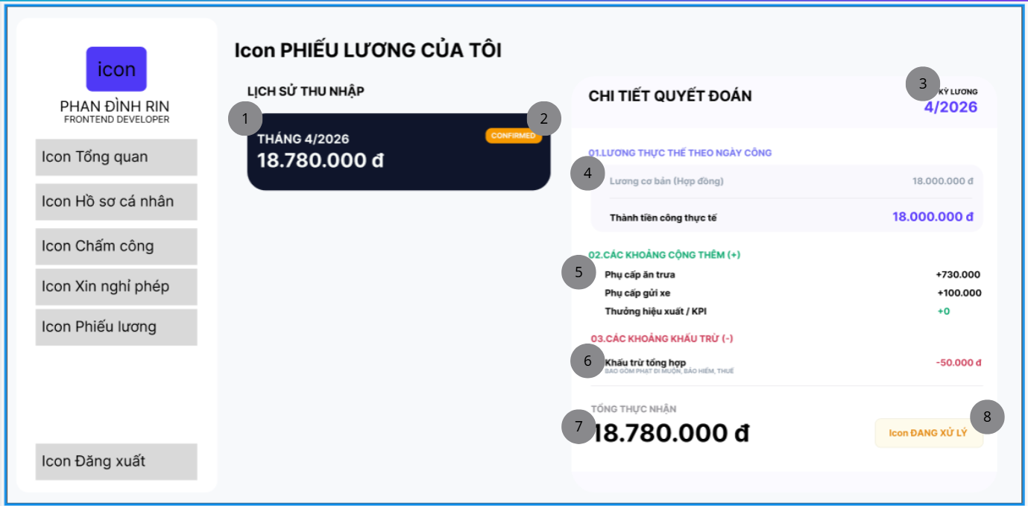
Hình 2.41. Giao diện trang phiếu lương

Đặc tả chi tiết
Màn hình | Phiếu lương
Mô tả | Giao diện cho phép nhân viên xem tổng thu nhập hàng tháng và chi tiết các khoản quyết toán lương (lương cứng, phụ cấp, khấu trừ).
Truy cập | Người dùng chọn mục "Phiếu lương" từ menu bên trái.
Đối tượng | Nhân viên
Nội dung
Mục | Kiểu | Dữ liệu |  | Mô tả
1 | List/Card | Danh sách |  | Hiển thị các thẻ tóm tắt lương theo từng tháng (VD: THÁNG 4/2026 - 18.780.000 đ).
2 | Tag | String |  | Hiển thị trạng thái của kỳ lương đó (VD: CONFIRMED - Đã xác nhận).
3 | Heading | String |  | Hiển thị tháng/năm đang được xem chi tiết (VD: 4/2026).
4 | Group | Number |  | Chi tiết lương theo ngày công thực tế (Lương cơ bản và Thành tiền công).
5 | Group | Number |  | Liệt kê các khoản phụ cấp (ăn trưa, gửi xe) và tiền thưởng KPI.
6 | Group | Number |  | Liệt kê tổng các khoản trừ như phạt đi muộn, bảo hiểm, thuế.
7 | Footer | Number |  | Số tiền cuối cùng nhân viên nhận được sau khi cộng/trừ các khoản.
8 | Tag | Trạng thái |  | Hiển thị tình trạng chi trả hiện tại (VD: ĐANG XỬ LÝ).
Hoạt động
Tên | Mô tả |  | Thành công |  | Thất bại
Xem chi tiết kỳ lương | Người dùng nhấn vào một thẻ tháng bất kỳ trong Lịch sử thu nhập (1). |  | Vùng Chi tiết quyết toán bên phải cập nhật dữ liệu tương ứng với tháng được chọn. |  |  | Lỗi không tải được dữ liệu chi tiết kỳ lương.
Tự động tính toán | Hệ thống tự động lấy dữ liệu từ bảng chấm công và hợp đồng để hiển thị. |  | Các con số tại mục 4, 5, 6 và 7 khớp với logic kế toán. |  | Sai lệch số liệu do dữ liệu chấm công chưa được chốt.

Giao diện Chatbot AI (Trợ lý nhân sự)

Bảng mẫu
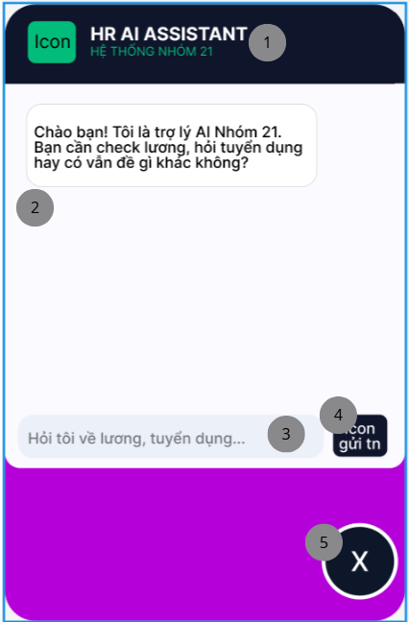
Hình 2.42. Giao diện trang Chatbot AI (Trợ lý nhân sự)

Đặc tả chi tiết
Màn hình | Chatbot AI (HR AI Assistant)
Mô tả | Giao diện cho phép người dùng tương tác với trí tuệ nhân tạo để hỏi đáp các thông tin cá nhân về lương, tuyển dụng hoặc hỗ trợ hệ thống.
Truy cập | Người dùng nhấn vào biểu tượng Chatbot ở góc dưới màn hình.
Đối tượng | Toàn bộ người dùng (Admin/Manager/Nhân viên/Khách vãng lai)
Nội dung
Mục | Kiểu | Dữ liệu |  | Mô tả
1 | Label | Văn bản |  | Hiển thị thông tin thương hiệu "HR AI ASSISTANT - HỆ THỐNG NHÓM 21".
2 | Area | Tin nhắn |  | Vùng hiển thị nội dung hội thoại giữa người dùng và AI.
3 | Textbox | Chuỗi ký tự |  | Ô nhập liệu nội dung câu hỏi (Placeholder: "Hỏi tôi về lương, tuyển dụng...").
4 | Button | Lệnh |  | Click để gửi nội dung câu hỏi về máy chủ xử lý.
5 | Label | Text |  | Nút "X" (Close) để thu gọn hoặc đóng cửa sổ Chatbot.
Hoạt động
Tên | Mô tả |  | Thành công |  | Thất bại
Gửi câu hỏi | Người dùng nhập nội dung vào ô 3 và nhấn nút 4. |  | Câu hỏi hiển thị trên khung chat và AI trả về câu trả lời tương ứng sau 1-3 giây. |  |  | Hiển thị thông báo "Lỗi kết nối, vui lòng thử lại!" nếu mất tín hiệu server.
Xác thực dữ liệu | Người dùng hỏi về lương hoặc thông tin cá nhân. |  | AI truy xuất đúng dữ liệu lương/thời gian từ DB và phản hồi kết quả chính xác. |  | AI báo lỗi "Tôi không tìm thấy dữ liệu liên quan" nếu thông tin chưa có trong hệ thống.
Đóng khung chat | Người dùng nhấn nút 5 ở góc dưới. |  | Cửa sổ chatbot thu gọn lại, trả về không gian làm việc cho màn hình chính. |  | Cửa sổ không phản hồi (xử lý bằng cách tải lại trang).

